DInSIC
Créer des documents accessibles avec Adobe Acrobat Pro Document Cloud
Ressources RGAA
Février 2016
Table des matières
1 Introduction 4
1.1 Avant-propos 4
1.2 Le RGAA et les documents bureautiques 4
1.3 A qui s’adresse ce guide ? 4
1.4 Les dispositifs techniques pour accéder aux contenus 5
2 Se familiariser avec le format PDF et Adobe Acrobat Pro DC 6
2.1 Le format PDF et les technologies d’assistance 6
2.2 Créer des documents PDF accessibles à partir des applications d’origine 6
2.3 Visualiser la structure du document PDF 6
2.4 Principaux outils pour travailler l’accessibilité d’un document PDF 7
2.4.1 L’outil Retouche de l’ordre de lecture 8
2.4.2 Le panneau Balises 9
2.4.3 Le panneau Contenu 9
3 Évaluer la complexité du document PDF 11
4 Balisage d’un document PDF non-balisé 12
4.1 Balisage automatique d’un document simple non-balisé 12
4.2 Balisage manuel d’un document complexe non-balisé 14
4.2.1 Création de la racine de balises 14
4.2.2 Création de balises vides 14
4.2.3 Insertion de contenu dans une balise 15
4.2.4 Déplacer une balise 15
4.2.5 Modifier une balise 16
4.2.6 Supprimer une balise 16
4.2.7 Donner une structure globale aux balises 17
5 Mettre à niveau un document balisé 19
6 Donner une alternative aux éléments non-textuels 20
6.1 Critères RGAA applicables 20
6.2 Introduction 22
6.3 Images et graphiques 23
6.4 Formules mathématiques 25
6.5 Fichiers multimédia 26
6.6 Intitulés de liens 29
7 Bien structurer le document 31
7.1 Critères RGAA applicables 31
7.2 Introduction 32
7.3 Titre du document 32
7.4 Table des matières 32
7.5 Entêtes 33
7.6 Paragraphes 34
7.7 Listes 35
7.8 Colonnes 35
7.9 Notes de bas de page 35
7.10 Citations 36
7.11 Mots ou passages dans une langue étrangère 36
7.12 Abréviations, sigles et acronymes 38
7.13 Tableaux 39
7.13.1 Analyser le balisage existant du tableau 39
7.13.2 Modification de balises de tableau et balisage de tableaux non reconnus 40
7.13.2.1 Tableaux simples 40
7.13.2.2 Tableaux complexes 41
7.13.3 Alternatives textuelles 44
8 Créer des formulaires accessibles 45
8.1 Critères RGAA applicables 45
8.2 Introduction 45
8.3 Baliser les formulaires 46
8.4 Identifier les champs 47
8.5 Proposer des instructions ou des textes d’aide 48
8.6 Définir et tester l’ordre de tabulation 49
9 Ordre de lecture 50
9.1 Définir l’ordre de lecture avec l’outil Retouche de l’ordre de lecture 50
9.2 Définir l’ordre de lecture avec le panneau de navigation Balises 50
10 Créer des aides à la navigation 51
10.1 Critères RGAA applicables 51
10.2 Introduction 51
10.3 Signets 51
10.3.1 Générer des signets automatiquement à partir des entêtes ou des parties du document 51
10.3.2 Créer un nouveau signet 52
10.3.3 Modifier la destination d’un signet 53
10.3.4 Ajouter une action à un signet 53
10.4 Liens 53
10.4.1 Transformer un texte en lien 54
10.4.2 Indiquer l’ordre de tabulation des liens 55
11 Définir les propriétés du document 57
11.1 Introduction 57
11.2 Langue du document 57
11.3 Renseigner les propriétés du document 58
11.4 Indiquer que le document est balisé 58
11.5 Définir les paramètres de protection 59
11.6 Définir la vue initiale du document 60
12 Vérifier la redistribution des contenus 61
12.1 Corriger les erreurs de redistribution avec le panneau Contenu 61
13 Vérifier l’accessibilité du document PDF et réparer les erreurs de balisage 63
13.1 Vérifications manuelles 67
14 Sources 68
15 Balises principales utilisées 69
16 Licence 69

Introduction

Avant-propos
La loi française n°2005-102 du 11 février 2005 pour l’égalité des droits et des chances, la participation et la citoyenneté des personnes handicapées, fait de l’accessibilité une exigence pour tous les services de communication publique en ligne de l’État, des collectivités territoriales et des établissements publics qui en dépendent.
Le RGAA (Référentiel Général d’Accessibilité pour les Administrations) a pour objectif de favoriser l’accessibilité des contenus diffusés sous forme numérique. En 2014, le RGAA a connu une refonte pour le mettre à jour et le rendre plus opérationnel. Les administrations françaises sont désormais tenues de se référer au RGAA version 3.0.
Afin de répondre aux besoins de divers groupes et de différents contextes, trois niveaux de conformité ont été définis : A (le plus bas), AA et AAA. Le niveau légalement attendu est le niveau double A (AA). Les critères de succès associés au niveau AAA peuvent être pris en compte dans certains contextes, lorsque cela est possible et pertinent.

Le RGAA et les documents bureautiques
Le RGAA s’applique à tout document ou application disponible en ligne : les sites Internet, Intranet et les applications web, mais aussi les contenus proposés en téléchargement.
Dans la thématique Consultation du RGAA, le critère 13.7 (niveau A) stipule que chaque document bureautique en téléchargement possède, si nécessaire, une version accessible. La conformité à ce critère peut être atteinte en fournissant une version HTML accessible ou en rendant accessible le document dans le format proposé en téléchargement.
Ce guide d'accompagnement présente les considérations et principes permettant de créer un document accessible avec Adobe Acrobat Pro Document Cloud, assortis de conseils et procédures non normatifs pour les mettre en œuvre. Découpé en thématiques, chaque chapitre intègre une référence aux critères RGAA correspondants.

A qui s’adresse ce guide ?
Ce guide est destiné à tout professionnel des services de l’État, des collectivités territoriales, des agences, des établissements publics, des entreprises publiques ou à toute personne souhaitant :
- produire des documents bureautiques accessibles ;
- améliorer l’accessibilité de documents bureautiques existants ;
- tester le niveau d’accessibilité de documents bureautiques déjà créés.

Les dispositifs techniques pour accéder aux contenus
Un document est accessible s’il peut être consulté par n’importe quel utilisateur, quel que soit l’outil informatique dont il dispose. De plus en plus d’utilisateurs sont amenés à se servir de technologies d'assistance pour surmonter des barrières à l’accès aux contenus bureautiques ou web. Ces solutions techniques comprennent :
- des aides logicielles (lecteurs d'écran, logiciels de reconnaissance vocale/dictée, etc.) ;
- des aides matérielles (souris adaptées, trackballs, afficheurs braille, etc.).
Les contenus et les applications doivent être compatibles avec ces diverses technologies d'assistance, leurs fonctionnalités et leurs usages.

Se familiariser avec le format PDF et Adobe Acrobat Pro DC

Le format PDF et les technologies d’assistance
Le format PDF (Portable Document Format) est un format mis au point par la société Adobe Systems. Il permet de préserver la mise en forme telle que l’auteur l’a définie quelle que soit l’application ou la plate forme utilisée pour sa lecture.
Les balises PDF reflètent la structure du document. Une arborescence de balises représente la structure organisationnelle du document et permet aux technologies d’assistance de déterminer l’ordre, la présentation et l’interprétation de son contenu. La relation entre les différents éléments du document et les propriétés associées à ces éléments (le texte de remplacement pour les images porteuses d’information, par exemple) doivent être exprimées dans cette arborescence.

Créer des documents PDF accessibles à partir des applications d’origine
Dans la plupart des cas, créer des fichiers PDF à partir d’un document rendu accessible en amont dans une application de création (Microsoft Word, LibreOffice Writer, etc.) entraîne une meilleure prise en compte de l‘accessibilité qu’une reprise intégrale du document dans Acrobat en aval. En créant des documents PDF à partir de documents bureautiques structurés, le temps total nécessaire au balisage du document sera considérablement réduit. Pour cette raison et dans la mesure du possible, il est préférable de revenir au fichier source et de structurer et améliorer son accessibilité dans l'application de création.
Le balisage constitue la première condition de l’accessibilité. L’ajout de balises peut se faire automatiquement au moment d’exporter le document au format PDF dans l’application de création à condition de cocher l'option de balisage pour l'accessibilité. Pour plus de détails sur la création de documents bureautiques accessibles, consultez les guides relatifs aux différentes applications de création (LibreOffice 4.3 et Microsoft Office 2013).
Si un document correctement structuré dans une application de création bénéficiera d’une meilleure prise en compte de l‘accessibilité une fois exporté en format PDF, il est toutefois nécessaire de vérifier que le balisage automatique du document soit correct. Un travail d’évaluation et d’éventuelles corrections de la perte d’information ou d’erreurs de conversion dans Adobe Acrobat Pro s’impose.

Visualiser la structure du document PDF
Créer un document PDF accessible suppose de donner une structure et un ordre de lecture qui peuvent être exploités par des technologies d’assistance. Un document PDF peut être interprété de 3 façons:
- Visuel : l’ordre visuel dans lequel les lecteurs voyants parcourent un document
- Structurel (balises) : l’ordre dans lequel les technologies d’assistance parcourent le document
- Ordre de redistribution : l’ordre utilisé par Adobe pour satisfaire les options « Redistribution » ou « Lecture audio ».
Alors que les trois visions du document doivent logiquement correspondre, cela n’est pas toujours le cas. Seul l’ordre structurel, c’est-à-dire les balises, reflète la véritable structure du document. Les balises permettent d’identifier le contenu du PDF (titre du document, chapitres, sections, titres, listes, etc.), de définir un ordre de lecture, et de faciliter la navigation dans le document. Les balises PDF existent uniquement à des fins d'accessibilité et n'ont aucun effet visible sur le fichier PDF.

Principaux outils pour travailler l’accessibilité d’un document PDF
Les dernières versions d’Adobe Acrobat Pro DC proposent une action Accessibilité destinée à guider l’utilisateur dans les étapes nécessaires pour rendre un fichier PDF accessible. L'outil permet de renseigner rapidement certaines propriétés (titre, sujet, langue, etc.), d'attribuer des textes de remplacement aux images porteuses d'information et de baliser des champs de formulaire. Même si cet outil peut représenter un gain de temps pour un certain nombre d’étapes, il ne permet pas de garantir et de vérifier la qualité du balisage généré. Pour cette raison, cet outil ne sera pas abordé dans ce guide.
Outil | Fonctions
  Outil Retouche de l’ordre de lecture | - baliser des champs de formulaire  - attribuer un texte de remplacement aux illustrations  - corriger des tableaux simples  - éliminer tout contenu superflu (décoratif) de l’arborescence
  Panneau Balises | - baliser correctement des tableaux complexes  - baliser des paragraphes, les listes et les sections utilisant plusieurs langues  - supprimer de balises obsolètes  - ajouter des textes de remplacement aux liens
  Panneau Contenu | - revisiter l’ordre d’affichage de certains objets de la page
  Panneau Ordre | déconseillé car il peut provoquer une superposition visuelle des éléments de la page
Le panneau Balises est l’outil le plus important pour travailler l’accessibilité d’un document PDF car il permet d’afficher, d’ajouter ou de modifier des balises de l’arborescence d’un document avec précision. Cette arborescence des balises reflète l'ordre de lecture du document par les technologies d’assistance et contient l’ensemble des éléments dont le document est composé.
Attention !
La manipulation de la structure du fichier PDF via les trois outils de travail présentés entraîne un risque important d’endommager le fichier car les opérations effectuées sont irréversibles (la fonction Annuler n’est pas accessible). Il faut donc penser à enregistrer une copie de sauvegarde avant de commencer à travailler l’accessibilité du fichier PDF et de créer une nouvelle version avant chaque nouvelle étape de balisage.

L’outil Retouche de l’ordre de lecture
Pour avoir accès à l’outil Retouche de l’ordre de lecture :
- Accédez au menu Outils > Accessibilité.
- Dans la liste des outils qui apparaît à droite de l’écran, sélectionnez Ordre de lecture.
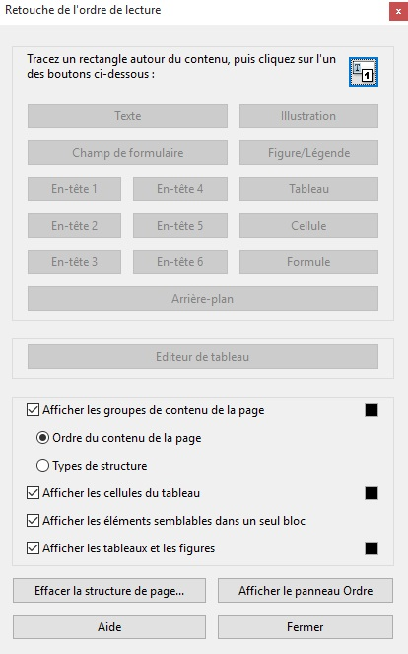

Le panneau Balises
Pour visualiser le panneau Balises, choisissez Affichage > Afficher/Masquer > Volets du navigateur > Balises.
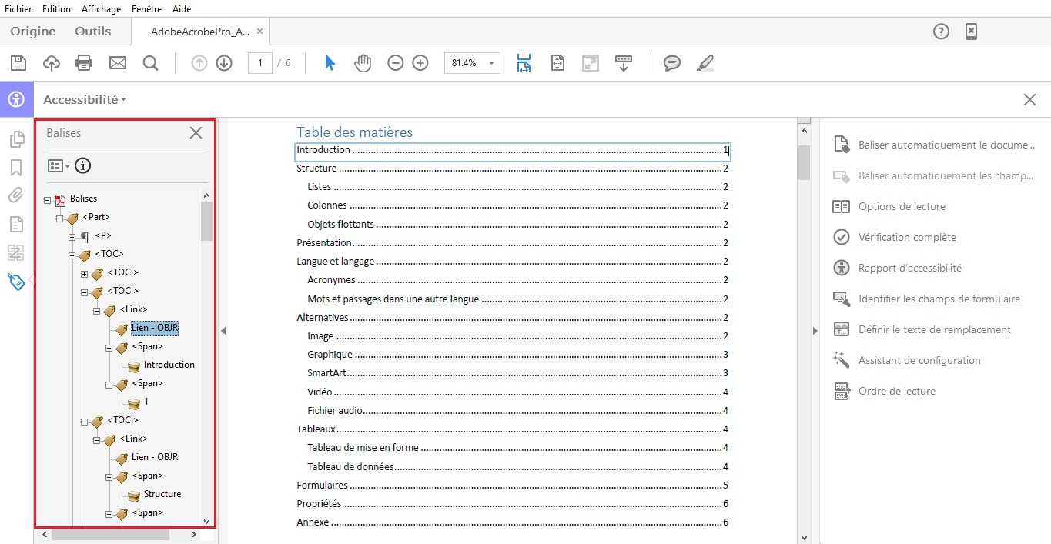
Pour localiser les contenus dans l’arborescence soulignez le contenu dans le panneau de visualisation et dans le panneau de navigation Balises sélectionnez l’option Rechercher une balise à partir de la sélection. La balise correspondant à la sélection est alors ouverte et sélectionnée.

Le panneau Contenu
Le panneau Contenu présente une vue de l’ensemble des objets de contenu, balisés et non-balisés dont un document PDF est composé répertoriés selon leur ordre d’affichage sur la page.
Pour afficher le panneau Contenu :
- Accédez au menu Affichage > Afficher/Masquer > Volets du navigateur > Contenu.
- Développez le nom du document pour afficher les pages et les objets dont il est composé.
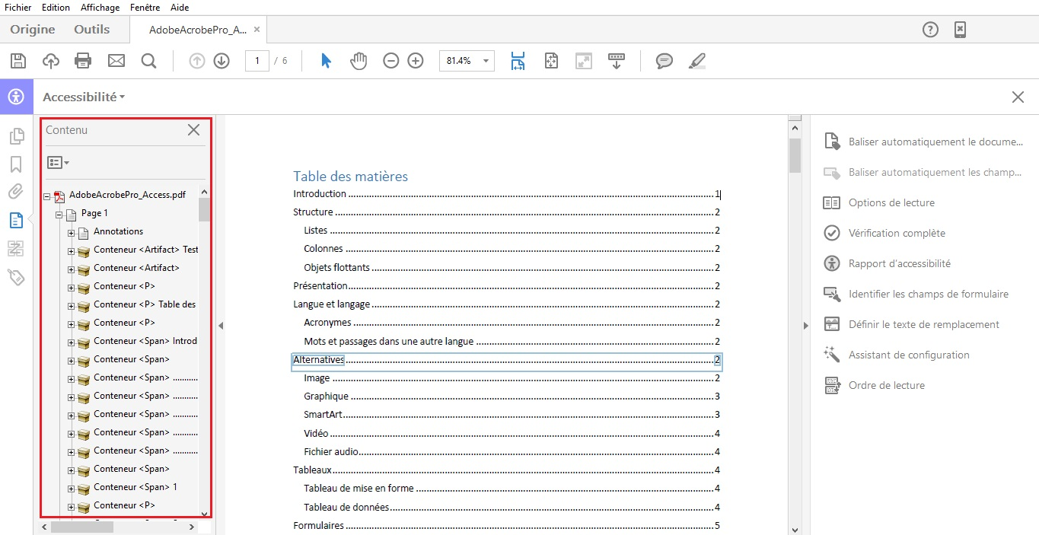
A noter :
Les contenus placés dans un ou plusieurs conteneurs qui portent les mêmes noms que les noms de balises sont balisés. Les contenus placés directement à la racine de l’arborescence sont des contenus non-balisés.

Évaluer la complexité du document PDF
Avant de commencer à travailler l’accessibilité du document PDF, il convient d’analyser les contenus du document afin d’évaluer leur complexité. Comprendre les caractéristiques du document et quels types de barrières à l’accès peuvent en découler permet de savoir quels outils déployer et quelles techniques appliquer pour résoudre ces problèmes tout en estimant le temps nécessaire pour rendre le document accessible. Plus le document est complexe, plus il faudra de temps pour produire un document accessible.
Dans un premier temps, il convient de vérifier la présence de balises dans le document PDF :
- Accédez au menu Affichage > Afficher/Masquer > Volets de navigation > Balises.
- Si des balises sont présentes, l’arborescence est affichée dans le volet de navigation qui apparaît à gauche de l’écran. Si aucune balise n’est présente, la mention « Aucune balise disponible » est affichée.
Si aucune balise n’est présente, il faut commencer par baliser le document.

Balisage d’un document PDF non-balisé
Le balisage permet d’identifier et structurer l’ensemble des contenus présentés dans un document PDF afin de les rendre accessibles et compréhensibles aux technologies d’assistance.
Le premier élément de l'arborescence est la racine des balises, parent de toutes les autres balises. Les éléments structurels (articles, sections, parties, etc.) sont répertoriés en tant que conteneurs (balises parentes) et peuvent comprendre plusieurs balises enfants (listes, illustrations, tableaux, etc.).
Le schéma des balises PDF n’est pas restreint, mais pour assurer une interprétation correcte des contenus, l'emploi de balises standards est nécessaire. La liste des balises PDF auxquelles vous aurez le plus souvent recours est proposée en annexe.

Balisage automatique d’un document simple non-balisé
Adobe Acrobat propose une fonctionnalité permettant de baliser automatiquement des documents non-balisés. Appliquée à des documents simples composés principalement de texte et d’images, cette fonctionnalité peut représenter un gain de temps. Cependant, pour les documents plus complexes, le balisage généré n’est pas de très bonne qualité et une correction manuelle peut représenter une perte de temps. Dans ces cas, la réalisation d’un balisage manuel dès le départ est à privilégier.
Pour baliser un document PDF non-balisé simple de manière automatique:
- Accédez au menu Outils > Accessibilité > Baliser automatiquement le document et signaler les résultats.
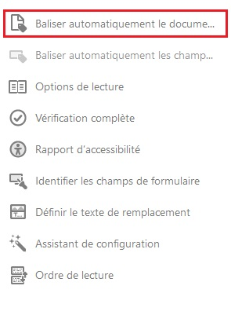

- Un « Rapport sur la reconnaissance » apparaît dans un volet à gauche de l’écran. Ce rapport indique les emplacements dans le document qui risquent de ne pas être balisés correctement. Ce rapport est temporaire et ne peut être ni enregistré ni rechargé.
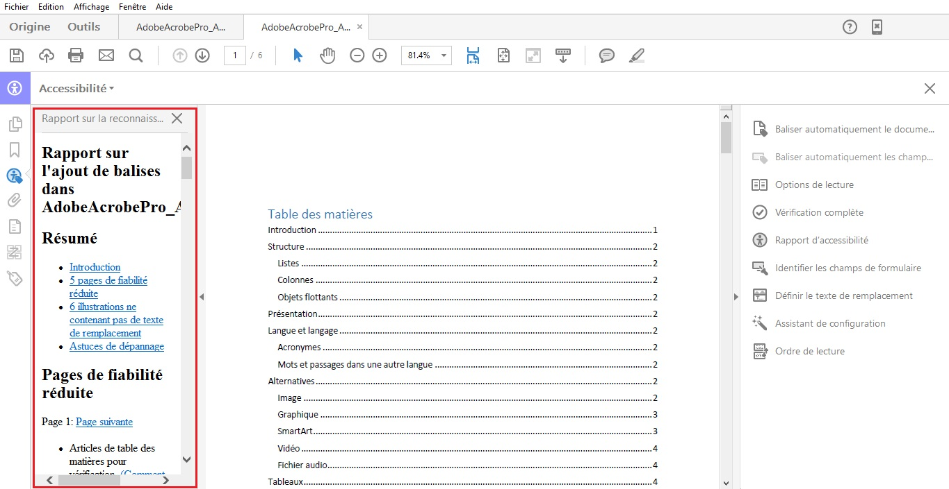

Le rapport sur la reconnaissance constitue un bon point de départ pour identifier et corriger des erreurs de balisage, mais il faut effectuer une analyse manuelle plus poussée afin de s’assurer que l’ensemble du balisage soit représentatif du contenu présenté dans le document PDF. Par ailleurs, certains contenus risquent de se voir attribuer des balises erronées qui encombrent l’arborescence et faussent l’ordre de lecture.

Balisage manuel d’un document complexe non-balisé
Afin de s’assurer que la structure et l’ordre de lecture des éléments de documents complexes soient correctement interprétés et éviter des problèmes de restitution par les technologies d’assistance, il convient de réaliser un balisage manuel suivant les techniques décrites dans ce guide à l'aide d’outils proposés par Adobe Acrobat Pro.

Création de la racine de balises
Avant de commencer à créer des balises, il faut créer une racine de balises qui constitue le parent de toutes les balises du document. Pour créer la racine :
- Dans le panneau de navigation Balises, sélectionnez Aucune balise disponible.
- Faites un clic-droit et sélectionnez Créer une racine de balises.
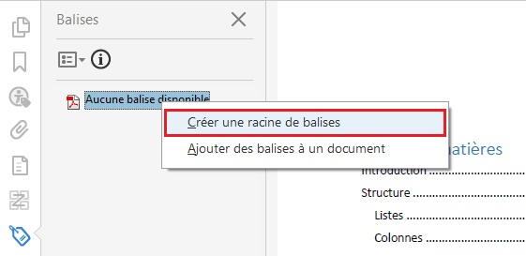

Création de balises vides
Avant de commencer le balisage, il est important d’avoir pris connaissance des différents contenus ainsi que de la liste des différents types de balises disponibles (cf. Balises principales utilisées).
Pour créer une balise vide :
- Dans le panneau de navigation Balises, sélectionnez dans l’arborescence le nœud parent (icône située au même niveau que celui de la balise enfant que vous voulez créer).
- Accédez au menu local Options > Nouvelle balise.
- Sélectionnez le type de balise souhaité dans la liste.
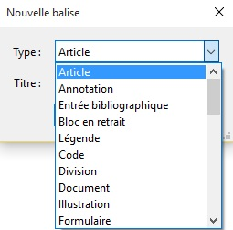

- Si vous le jugez utile, donner un titre à la balise afin de l’identifier plus facilement dans l’arborescence des balises (ce titre ne sera pas lu par les technologies d’assistance).
- Cliquez sur OK.
Lorsqu’une balise est sélectionnée dans l’arborescence, la balise créée est ajoutée à la suite de la balise sélectionnée. Si aucune balise n’est sélectionnée, la nouvelle balise est ajoutée à la fin de l’arborescence.

Insertion de contenu dans une balise
Pour ajouter un contenu à une balise vide :
- Dans l’arborescence du panneau de navigation Balises, sélectionnez la balise.
- Dans le panneau de visualisation, activer l’outil Sélection dans la barre d’outils et sélectionnez le texte ou l'objet à baliser.

- Dans le panneau de navigation Balises, faites un clic-droit sur la balise vide et choisir Créer une balise à partir de la sélection (cette commande signifie remplir la balise à partir de la sélection).

Déplacer une balise
Pour déplacer une balise :
- Développez la racine des balises afin d’afficher toutes les balises.
- Sélectionnez l’icône de balise de l’élément à déplacer.
- Faites glisser la balise vers l’emplacement voulu (une ligne s’affiche pour indiquer les emplacements possibles).
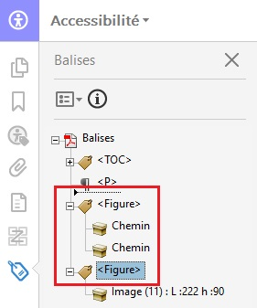

Modifier une balise
Pour changer de type de balise :
- Développez la section de l’arborescence que vous souhaitez modifier.
- Sélectionnez un élément, puis choisissez Options > Propriétés.
- Choisissez un nouveau type d’élément dans le menu Type, puis cliquez sur Fermer.

Supprimer une balise
Pour supprimer une balise dans l’arborescence :
- Sélectionnez la balise à supprimer.
- Dans les options du panneau de navigation Balises, sélectionnez Supprimer la balise.
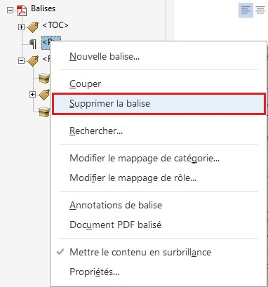

Lorsqu’une balise est supprimée, son contenu reste toujours visible dans la page mais ne sera pas lu par les lecteurs d’écran.

Donner une structure globale aux balises
Lorsque toutes les balises du document sont créées et assignées à des contenus, il est recommandé sur des documents très longs ou très complexes d’utiliser la balise Partie (<Part>) pour organiser les balises en pages ou en chapitres contenant plusieurs pages. Ces balises serviront à donner une structure globale au document, mais peuvent également servir à créer des signets qui permettent aux utilisateurs de naviguer dans la structure du document via le panneau de navigation Signets (voir 10.3 Créer des aides à la navigation > Signets). L'ensemble des éléments de la partie doit être positionné comme enfant de chaque <part>.
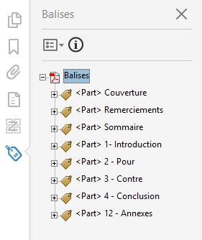

Cette solution n’est recommandée que pour les documents longs ou complexes car la création et manipulation des balises à la main peut entraîner des erreurs. Pour la plupart des documents, l’attribution de balises titres (<H1>, <H2>, etc.) est largement suffisant pour assurer une navigation correcte.

Mettre à niveau un document balisé
Lorsqu’un document PDF est généré depuis un éditeur de texte ou un autre logiciel de création de documents, les balises générées ne portent pas toujours des noms conformes à celles prévues par Adobe Acrobat (on peut trouver <Content 1> à la place de <p> par exemple pour les paragraphes).
Adobe Acrobat Pro DC propose un outil permettant de définir les correspondances Adobe des balises non-standards via une table d’association (mappage) de rôles.
Pour effectuer un mappage de rôles :
- Ouvrez le panneau de navigation Balises.
- Dans les options sélectionnez Modifier le mappage de rôles.
- Dans la boîte de dialogue Mappage des rôles, ouvrir la racine Rôles du document et vérifiez que le mappage proposé est correct. Pour corriger une mise en correspondance, sélectionnez l’élément dans la liste et cliquez sur le bouton Modifier un élément. Tapez le nom de la balise Adobe correspondant (cf. Balises principales utilisées) et cliquez sur OK.
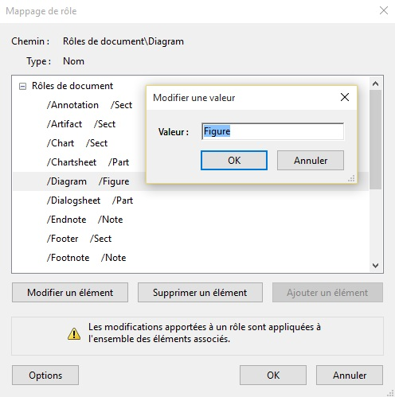

Donner une alternative aux éléments non-textuels

Critères RGAA applicables
Thématique | Critères
Images | Critère 1.1 [A] Chaque image a-t-elle une alternative textuelle ?  Critère 1.2 [A] Pour chaque image de décoration ayant une alternative textuelle, cette alternative est-elle vide ?  Critère 1.3 [A] Pour chaque image porteuse d'information ayant une alternative textuelle, cette alternative est-elle pertinente (hors cas particuliers) ?  Critère 1.6 [A] Chaque image porteuse d'information a-t-elle, si nécessaire, une description détaillée ?  Critère 1.7 [A] Pour chaque image porteuse d'information ayant une description détaillée, cette description est-elle pertinente ?  Critère 1.8 [AA] Chaque image texte porteuse d'information, en l'absence d'un mécanisme de remplacement, doit si possible être remplacée par du texte stylé. Cette règle est-elle respectée (hors cas particuliers) ?  Critère 1.9 [AAA] Chaque image texte porteuse d'information, doit si possible être remplacée par du texte stylé. Cette règle est-elle respectée (hors cas particuliers) ?  Critère 1.10 [A] Chaque légende d'image est-elle, si nécessaire, correctement reliée à l'image correspondante ?
Couleurs | Critère 3.1 [A] Dans chaque page Web, l'information ne doit pas être donnée uniquement par la couleur. Cette règle est-elle respectée ?  Critère 3.2 [A] Dans chaque page Web, l'information ne doit pas être donnée uniquement par la couleur. Cette règle est-elle implémentée de façon pertinente ?  Critère 3.3 [AA] Dans chaque page Web, le contraste entre la couleur du texte et la couleur de son arrière-plan est-il suffisamment élevé (hors cas particuliers) ?  Critère 3.4 [AAA] Dans chaque page Web, le contraste entre la couleur du texte et la couleur de son arrière-plan est-il amélioré (hors cas particuliers) ?
Liens | Critère 6.1 [A] Chaque lien est-il explicite (hors cas particuliers) ?  Critère 6.2 [A] Pour chaque lien ayant un titre de lien, celui-ci est-il pertinent ?  Critère 6.3 [AAA] Chaque intitulé de lien seul est-il explicite hors contexte (hors cas particuliers) ?  Critère 6.4 [A] Pour chaque page web, chaque lien identique a-t-il les mêmes fonction et destination ?  Critère 6.5 [A] Dans chaque page Web, chaque lien, à l'exception des ancres, a-t-il un intitulé ?
Consultation | Critère 13.11 [A] Dans chaque page Web, chaque contenu cryptique (art ascii, émoticon, syntaxe cryptique) a-t-il une alternative ?  Critère 13.12 [A] Dans chaque page Web, pour chaque contenu cryptique (art ascii, émoticon, syntaxe cryptique) ayant une alternative, cette alternative est-elle pertinente ?  Critère 13.15 [A] Dans chaque page Web, les changements brusques de luminosité ou les effets de flash sont-ils correctement utilisés ?  Critère 13.16 [AAA] Dans chaque page Web, les changements brusques de luminosité ou les effets de flash ont-ils une fréquence inférieure ou égale à 3 par seconde ?  Critère 13.17 [A] Dans chaque page Web, chaque contenu en mouvement ou clignotant est-il contrôlable par l'utilisateur ?
Multimédia | Critère 4.1 [A] Chaque média temporel pré-enregistré a-t-il, si nécessaire, une transcription textuelle ou une audio-description (hors cas particuliers) ?  Critère 4.2 [A] Pour chaque média temporel pré-enregistré ayant une transcription textuelle ou une audio-description synchronisée, celles-ci sont-elles pertinentes (hors cas particuliers) ?  Critère 4.3 [A] Chaque média temporel synchronisé pré-enregistré a-t-il, si nécessaire, des sous-titres synchronisés (hors cas particuliers) ?  Critère 4.4 [A] Pour chaque média temporel synchronisé pré-enregistré ayant des sous-titres synchronisés, ces sous-titres sont-ils pertinents ?  Critère 4.5 [AA] Chaque média temporel en direct a-t-il, si nécessaire, des sous-titres synchronisés ou une transcription textuelle (hors cas particuliers) ?  Critère 4.6 [AA] Pour chaque média temporel en direct ayant des sous-titres synchronisés ou une transcription textuelle, ceux-ci sont-ils pertinents ?  Critère 4.7 [AA] Chaque média temporel pré-enregistré a-t-il, si nécessaire, une audio-description synchronisée (hors cas particuliers) ?  Critère 4.8 [AA] Pour chaque média temporel pré-enregistré ayant une audio-description synchronisée, celle-ci est-elle pertinente ?  Critère 4.9 [AAA] Chaque média temporel pré-enregistré a-t-il, si nécessaire, une interprétation en langue des signes (hors cas particuliers) ?  Critère 4.10 [AAA] Pour chaque média temporel pré-enregistré ayant une interprétation en langue des signes, celle-ci est-elle pertinente ?  Critère 4.11 [AAA] Chaque média temporel pré-enregistré a-t-il, si nécessaire, une audio-description étendue synchronisée (hors cas particuliers) ?  Critère 4.12 [AAA] Pour chaque média temporel pré-enregistré ayant une audio-description étendue synchronisée, celle-ci est-elle pertinente ?  Critère 4.13 [AAA] Chaque média temporel synchronisé ou seulement vidéo a-t-il, si nécessaire, une transcription textuelle (hors cas particuliers) ?  Critère 4.14 [AAA] Pour chaque média temporel synchronisé ou seulement vidéo, ayant une transcription textuelle, celle-ci est-elle pertinente ?  Critère 4.15 [A] Chaque média temporel est-il clairement identifiable (hors cas particuliers) ?  Critère 4.16 [A] Chaque média non temporel a-t-il, si nécessaire, une alternative (hors cas particuliers) ?  Critère 4.17 [A] Pour chaque média non temporel ayant une alternative, cette alternative est-elle pertinente ?  Critère 4.18 [A] Chaque son déclenché automatiquement est-il contrôlable par l'utilisateur ?  Critère 4.19 [AAA] Pour chaque média temporel seulement audio pré-enregistré, les dialogues sont-ils suffisamment audibles (hors cas particuliers) ?  Critère 4.20 [A] La consultation de chaque média temporel est-elle, si nécessaire, contrôlable par le clavier et la souris ?  Critère 4.21 [A] La consultation de chaque média non temporel est-elle contrôlable par le clavier et la souris ?  Critère 4.22 [A] Chaque média temporel et non temporel est-il compatible avec les technologies d'assistance (hors cas particuliers) ?

Introduction
Les éléments non-textuels tiennent une place de plus en plus importante dans les documents bureautiques : des photos, des cartes, des graphiques et des formules mathématiques viennent embellir des documents et transmettre de l’information aux lecteurs.
Pour les éléments non-textuels qui véhiculent une information non présentée sous forme de texte à leur proximité, cette information doit être décrite dans un texte de remplacement. Sans description appropriée, ces éléments demeurent non-perceptibles par les technologies d’assistance qui signaleront la présence d’un élément graphique sans aucune autre information.
Adobe Acrobat Pro intègre des outils permettant de créer un texte de remplacement qui sera restitué au lecteur par les technologies d’assistance.

Images et graphiques
Il convient de se poser 3 questions avant de choisir le texte qui sera annoncé à la place de l'image :
L'image est-elle purement décorative, ne transmettant aucune information et n’ayant pas de fonction?
L'élément véhicule-t-il une information ?
L'image a-t-elle une fonction (par exemple, une image servant de lien)?
Si l’image est purement décorative, il convient de le signaler explicitement afin qu’elle ne soit pas annoncée par les lecteurs d’écran.
Pour signaler une image décorative et l’éliminer de l’arborescence:
- Ouvrez l’outil Retouche de l’ordre de lecture.
- Vérifiez que les cases Afficher les groupes de contenu de la page et Afficher les tableaux et les figures sont cochées.
- Tracez un rectangle autour de l'image à signaler comme étant décorative.
- Dans la boîte de dialogue Retouche de l'ordre de lecture, cliquez sur Arrière-plan.
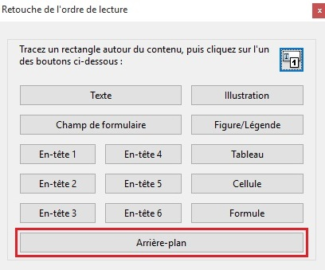

Si l’image véhicule une information, il faut la baliser comme illustration (<figure>) et lui associer un texte de remplacement. Cette alternative, qui fait également office de titre, doit décrire de manière succincte l’information véhiculée par l’image et sa signification dans le contexte. Pour une image qui sert de lien hypertexte, le texte de remplacement doit permettre de comprendre la fonction et la destination du lien. Les conditions de restitution de ce texte de remplacement nécessitent qu'il soit le plus court possible (une longueur de 80 caractères est fortement recommandée).
Un texte de remplacement ne doit pas :
- dupliquer l’information de la légende ;
- comprendre des informations relatives au droit d’auteur (par exemple, le nom du titulaire des droits) ;
- commencer avec « image de.. » ou « photo de... ».
D’abord, si elle n’est pas déjà balisée en tant qu’illustration il convient de déclarer l’objet comme tel :
- Ouvrez l’outil Retouche de l’ordre de lecture.
- Tracez un rectangle autour de l'image porteuse d’information.
- Dans la boîte de dialogue Retouche de l'ordre de lecture, cliquez sur Illustration (cette commande attribue une balise <figure> à l’image). Si l’illustration est associée à une légende, tracez le rectangle autour de l’illustration et la légende à la fois et cliquez sur le bouton Figure/Légende (cette commande attribue une balise <figure> qui contient l’image et une balise <caption> qui contient elle-même la légende).
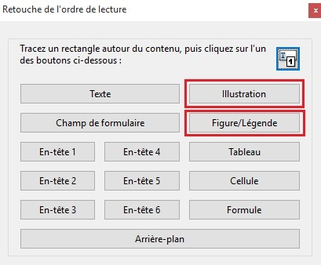
Pour attribuer un texte alternatif à l’image :
- Dans le panneau de visualisation, faites un clic droit sur l’illustration, puis sélectionnez Modifier le texte de remplacement…
- Saisissez le texte de remplacement, puis cliquez sur OK.

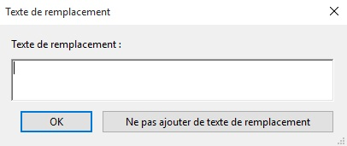
Si un texte de remplacement est attribué à des éléments de texte, seul le texte de remplacement sera lu par les technologies d’assistance.

Formules mathématiques
Adobe Acrobat Pro propose une balise pour décrire un formatage spécifique aux formules mathématiques : <formule>. Pour désigner un texte comme formule mathématique :
- Ouvrez l’outil Retouche de l’ordre de lecture.
- Tracez un rectangle autour de la formule.
- Dans la boîte de dialogue Retouche de l'ordre de lecture cliquez sur le bouton Formule.
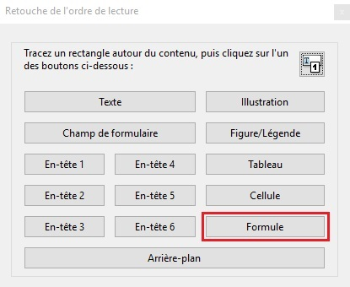
Adobe Acrobat ne supporte pas correctement le format MathML. Il faut écrire la formule "en toutes lettres", telle qu'elle serait prononcée par une synthèse vocale. Par exemple : "somme de 1 à n de x au carré". Voir https://www.webaccessibility.com/best_practices.php?technology_platform_id=57

Fichiers multimédia
Acrobat Pro DC prend en charge les formats MP3, MOV et SWF, mais les fichiers FLV et FV4 ne sont plus pris en charge.
Pour insérer un fichier multimédia dans un document PDF:
- Accédez au menu Outils > Média interactif, puis cliquez sur le bouton Ajouter de la vidéo, Ajouter du son ou Ajouter SWF.
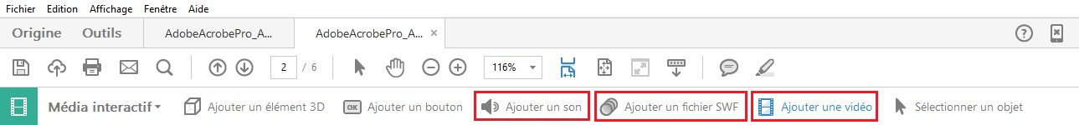
- Tracez une zone sur la page en cliquant puis en faisant glisser la souris. Le fichier multimédia sera placé dans cette zone.
- Dans la boîte de dialogue qui s’ouvre, ajoutez une URL dans le champ Fichier ou cliquez sur Parcourir pour localiser le fichier multimédia à insérer, puis cliquez sur Ouvrir.
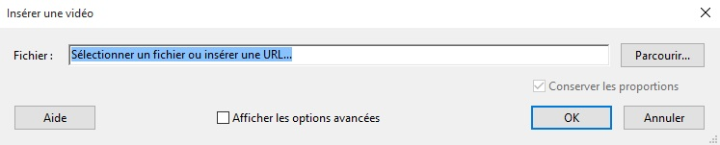
- Si nécessaire, cochez la case Afficher les options avancées pour paramétrer l’élément multimédia, puis cliquez sur OK.
Un texte de remplacement doit accompagner toute vidéo ou séquence audio. Pour attribuer un texte de remplacement :
- Localisez l’objet multimédia dans l’arborescence du panneau Balises.
- Faites un clic droit sur la balise et sélectionnez Propriétés.
- Sous l’onglet Balises de la boîte de dialogue Propriétés de l’objet, tapez un texte de remplacement dans la zone prévue à cet effet.
- Cliquez sur OK.
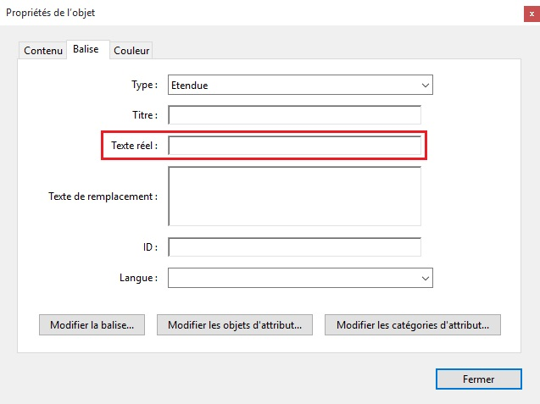
Il est également nécessaire de fournir une transcription pour toute vidéo ou séquence audio, et de s’assurer que les vidéos intègrent des sous-titres synchronisés (« closed captions ») pour les vidéos en ligne ou directement dans le fichier vidéo pour les fichiers vidéo.
Le rôle de la transcription est de fournir une alternative cohérente au contenu multimédia. Les lecteurs doivent avoir accès à toutes les informations véhiculés par le fichier vidéo ou audio, y compris les dialogues entre les protagonistes participant, la localisation, les principales actions et l'ambiance.
Si la transcription n’est pas déjà proposée à proximité ou en annexe via un lien hypertexte, il est possible de créer une transcription dans un logiciel de traitement de texte (Microsoft Word ou LibreOffice Writer, par exemple), de l’exporter en PDF, et d’ajouter le ou les pages en fin de document. Ensuite, il convient d’insérer un signet qui pointe vers la transcription à proximité de l’objet vidéo ou audio (cf. 10.3 Créer des aides à la navigation > Signets).
Pour fusionner une transcription avec un document PDF :
- Fermez les deux documents à fusionner.
- Ouvrez Adobe Acrobat Pro DC et accédez au menu Outils.
- Sélectionnez l'option Combiner les fichiers.
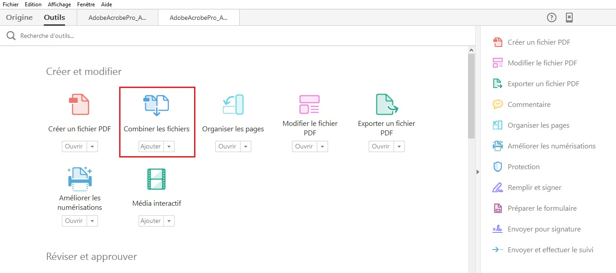
- Sélectionnez le document PDF qui contient la vidéo et le document PDF qui contient la transcription à l'aide de la liste déroulante.
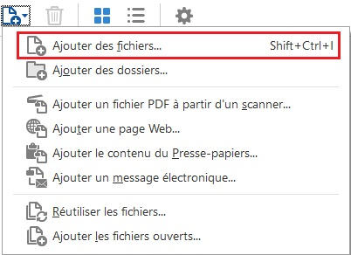
- Réorganisez si nécessaire les fichiers et pages par glisser-déposer ou supprimer les pages qui ne sont pas à inclure dans le nouveau fichier combiné en cliquant sur l’icône corbeille.
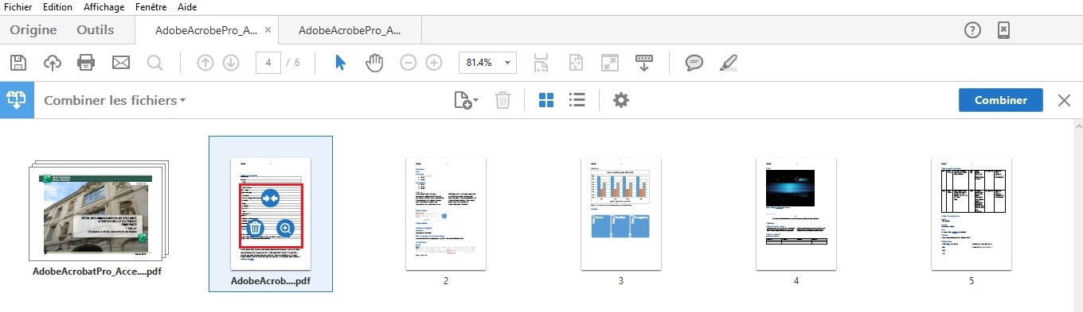
- Une fois que l’ordre des pages est correct, cliquez sur le bouton Combiner.
- Enregistrez le nouveau document créé par Adobe.

Intitulés de liens
Les liens hypertexte permettent aux utilisateurs de circuler au sein du document et de naviguer vers des ressources externes. Les liens présentés sous forme d’adresse URL, seront annoncés dans leur intégralité par les technologies d’assistance. Il convient d’utiliser des intitulés explicites qui rendent les liens compréhensibles dans leur contexte, c'est à dire par exemple la phrase, le paragraphe, l’élément de liste où ils se situent.
Pour transformer un texte en lien :
- Accédez au menu Outils > Modifier le fichier PDF.
- Cliquez sur l’icône Lien et sélectionnez Ajouter ou modifier un lien Web ou de document.
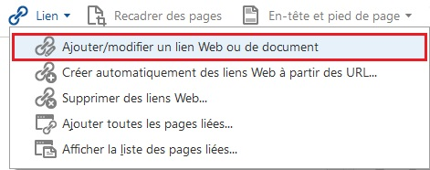
- Avec le pointeur, tracez un rectangle autour de la zone où vous souhaitez créer un lien.
- Dans la boîte de dialogue Créer un lien, choisissez l’aspect du lien.
- Dans la zone Lier une action, sélectionnez le type de cible du lien et cliquez sur Suivant.
- Pour les liens externes, dans la boîte de dialogue Modifier l’URL, indiquez l’URL de la page Web cible.
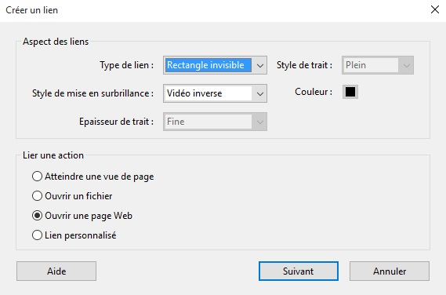
- Cliquez sur OK.
Pour ajouter un intitulé de lien:
- Dans le panneau de navigation Balises, localisez le lien auquel vous souhaitez ajouter un intitulé.
- Sélectionnez la balise <Link> (ou la balise <Figure> s’il s’agit d’une image-lien), et accédez au menu Propriétés > Options.
- Dans la boîte de dialogue Propriétés sous l’onglet Balise, dans la zone Texte réel tapez l’intitulé de lien (ou dans la zone Texte de remplacement pour les images-liens).
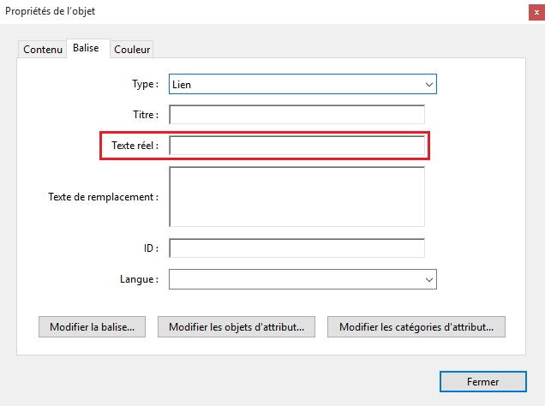
- Cliquez sur Fermer.

Bien structurer le document

Critères RGAA applicables
Thématique | Critères
Tableaux | Critère 5.1 [A] Chaque tableau de données complexe a-t-il un résumé ?  Critère 5.2 [A] Pour chaque tableau de données complexe ayant un résumé, celui-ci est-il pertinent ?  Critère 5.3 [A] Pour chaque tableau de mise en forme, le contenu linéarisé reste-t-il compréhensible ?  Critère 5.4 [A] Chaque tableau de données a-t-il un titre ?  Critère 5.5 [A] Pour chaque tableau de données ayant un titre, celui-ci est-il pertinent ?  Critère 5.6 [A] Pour chaque tableau de données, chaque en-tête de colonnes et chaque en-tête de lignes sont-ils correctement déclarés ?  Critère 5.7 [A] Pour chaque tableau de données, la technique appropriée permettant d'associer chaque cellule avec ses en-têtes est-elle utilisée ?  Critère 5.8 [A] Chaque tableau de mise en forme ne doit pas utiliser d'éléments propres aux tableaux de données. Cette règle est-elle respectée ?
Éléments obligatoires | Critère 8.3 [A] Dans chaque page Web, la langue par défaut est-elle présente ?  Critère 8.4 [A] Pour chaque page Web ayant une langue par défaut, le code de langue est-il pertinent ?  Critère 8.7 [AA] Dans chaque page Web, chaque changement de langue est-il indiqué dans le code source (hors cas particuliers) ?  Critère 8.8 [AA] Dans chaque page Web, chaque changement de langue est-il pertinent ?  Critère 8.10 [A] Dans chaque page Web, les changements du sens de lecture sont-ils signalés ?
Structuration de l'information | Critère 9.1 [A] Dans chaque page Web, l'information est-elle structurée par l'utilisation appropriée de titres ?  Critère 9.2 [A] Dans chaque page Web, la structure du document est-elle cohérente ?  Critère 9.3 [A] Dans chaque page Web, chaque liste est-elle correctement structurée ?  Critère 9.4 [AAA] Dans chaque page Web, la première occurrence de chaque abréviation permet-elle d'en connaître la signification ?  Critère 9.5 [AAA] Dans chaque page Web, la signification de chaque abréviation est-elle pertinente ?  Critère 9.6 [A] Dans chaque page Web, chaque citation est-elle correctement indiquée ?
Navigation | Critère 12.13 [A] Dans chaque page Web, l'ordre de tabulation est-il cohérent ?
Consultation | Critère 13.9 [AAA] Dans chaque page Web, les expressions inhabituelles, les expressions idiomatiques ou le jargon sont-ils explicités ?  Critère 13.10 [AAA] Dans chaque page Web, pour chaque expression inhabituelle ou limitée, idiomatique ou de jargon ayant une définition, cette définition est-elle pertinente ?  Critère 13.13 [AAA] Dans chaque page Web, pour chaque mot dont le sens ne peut être compris sans en connaître la prononciation, celle-ci est-elle indiquée ?  Critère 13.14 [AAA] Dans chaque page Web, chaque texte qui nécessite un niveau de lecture plus avancé que le premier cycle de l'enseignement secondaire a-t-il une version alternative ?

Introduction
La notion de structure est centrale à tout document. Dans un document PDF, cette structure doit être représentée par les balises qui transmettent au lecteur une première hiérarchisation du contenu.
A condition d'être balisés correctement et de suivre un ordre logique, les titres, les paragraphes, les listes, les tableaux, et d’autres éléments de structuration permettent aux lecteurs de naviguer dans le document et de trouver les informations dont ils ont besoin.

Titre du document
La balise « Titre » (<H>) permet d’identifier le titre du document (souvent présent sur la première page du document).
Cette balise doit figurer une seule fois sur un même document PDF.
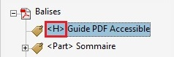

Table des matières
Les balises de tables des matières sont des balises imbriquées : chaque intitulé de chapitre ou sous-chapitre est contenu dans une balise <TOCI>. Toutes les balises <TOCI> sont regroupées dans une seule balise <TOC>.
Lorsque la table des matières a été créée correctement dans le document source, les liens hypertextes permettant aux lecteurs d’accéder aux contenus de la table sont conservés lors de l’exportation du fichier PDF.
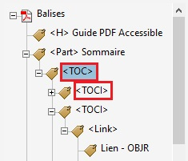
Si la table n’est pas balisée, après la création des balises <TOC> et <TOCI> et l’attribution des contenus de la table à ces balises, il convient de créer des liens hypertextes pour rendre la table interactif (cf. 10.4 Créer des aides à la navigation > Liens).

Entêtes
Pour aider les lecteurs à naviguer dans le document, les entêtes doivent être correctement balisés avec le niveau adéquate (<H1> à <H6>).
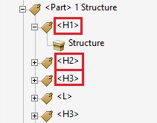
Si le document PDF est déjà balisé, l’outil Retouche de l’ordre de lecture d’Acrobat permet d’attribuer des balises d’en-tête aux titres (voir 2.4.1 L’outil Retouche de l’ordre de lecture).
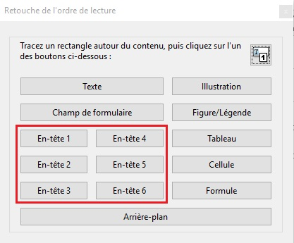
Si une image (<Figure>) fait office de titre, cette balise doit elle-même être englobée dans une balise d’en-tête et dotée d’un texte de remplacement approprié (cf. 6. Donner une alternative aux éléments non-textuels).

Paragraphes
Tout texte qui ne peut pas être identifié par une balise particulière doit être balisé comme « Paragraphe » (<p>).
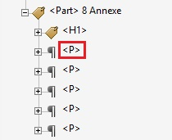

Les documents mis en forme à l’aide de tableaux de présentation nécessitent un travail de re-balisage car une structure tabulaire peut nuire à la lecture. Les cellules de tableau sont à remplacer par des paragraphes.
Lors du balisage automatique depuis un logiciel de création (Word, Writer, etc.) il est possible que des balises <p> vides à répétition soient générées si l’auteur a utilisé un retour chariot pour créer des espaces vides. Ces balises sont à supprimer car une succession de paragraphes vides peut encombrer la lecture du document pour les utilisateurs de lecteurs d'écran ou de synthèse vocale.

Listes
Des listes balisées comme paragraphes ne seront pas restituées correctement car elles seront interprétées comme une suite de paragraphes distincts. Il est alors impératif d’attribuer un balisage approprié aux listes.
Les balises de listes sont des balises imbriquées. Les éléments de liste (<LI>) sont regroupés dans un seul <L>.
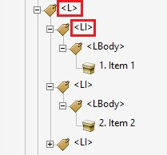

Pour les listes à puces, la puce même doit être transformée en artefact (Arrière-plan). Pour les listes numérotées, il faut conserver le numéro dans les balises <LI>.
Les balises Corps d’article de liste (<LBody>) et Libellé (<Lbl>) peuvent exister dans les documents PDF exportés depuis des logiciels de création. Elles ne gênent pas la lecture, mais il n’est pas utile de les ajouter manuellement.

Colonnes
Pour rendre des colonnes distinctes et facilement navigables il faut baliser les contenus de chaque colonne séparément.

Notes de bas de page
La balise <note> permet de baliser des notes de bas de page.
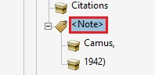

Les appels de note doivent être balisés avec une étendue (<Span>) avec un texte de remplacement indiquant qu’il s’agit d’une note (par exemple « Voir note 19 »).
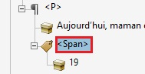

La position de la balise <note> peut être modifiée par rapport à l'ordre logique de lecture de la page afin qu'elle soit située juste après le paragraphe ou figure l'appel de note.

Citations
La balise Citation (<quote>) permet d’indiquer des citations présentées au sein d’un paragraphe.
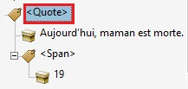

Les citations en retrait (Bloc en retrait) doivent être identifiées par la balise <blockquote>.

Mots ou passages dans une langue étrangère
Les mots en langue étrangère doivent être correctement signalés afin que les synthèses vocales les prononcent correctement.
Pour signaler un changement de langue qui s’applique à l’ensemble du contenu d’une balise :
- Dans le panneau de navigation Balises sélectionnez la balise qui contient un texte dans une autre langue.
- Accédez au menu Options > Propriétés.
- Dans l’onglet Balises de la boîte de dialogue Propriétés de l’objet, dans la zone Langue sélectionnez une langue dans le menu déroulant.
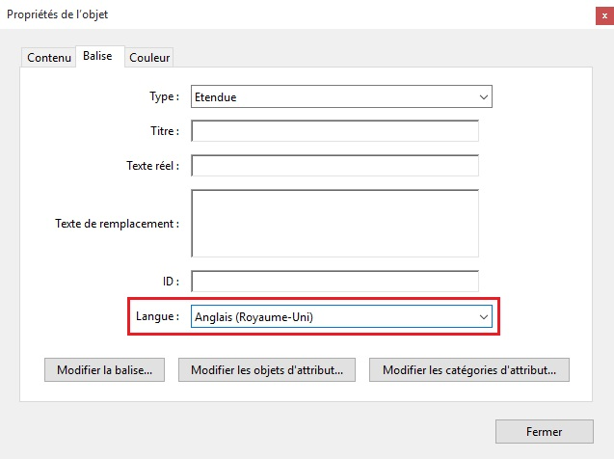
- Cliquez sur Fermer.
Les contenus de toutes les balises enfants de cette balise se verront attribuer la langue sélectionnée.
Lorsqu’il s’agit de mots ou de passages qui ne correspondent pas à l’ensemble du contenu de la balise, il faut isoler le mot ou le passage avec la balise <Span> afin de pouvoir leur attribuer une langue :
- Dans le panneau de navigation Balises sélectionnez la balise qui contient un mot ou un passage dans une autre langue.
- Accédez au menu Options > Nouvelle balise.
- Dans la liste déroulante Type sélectionnez Étendue et cliquez sur OK.
- Dans le panneau de navigation Balises sélectionnez la nouvelle balise <Span>.
- Dans le panneau de visualisation, activer l’outil Sélection dans la barre d’outils et sélectionnez le mot ou passage dans une autre langue.
- Dans le panneau de navigation Balises, accédez au menu Options et sélectionnez Créer une balise à partir de la sélection.
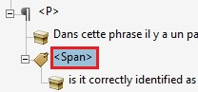

- Sélectionnez la nouvelle balise et définir la langue en suivant les étapes décrites au-dessus.
- Vérifiez que l’ordre des balises soit correct.

Abréviations, sigles et acronymes
Si la signification des abréviations, des sigles ou des acronymes n’est pas explicitée dans le texte, elle doit être indiquée via un texte de remplacement.
Lorsqu’il s’agit de mots ou de passages qui ne correspondent pas à l’ensemble du contenu de la balise englobante, il faut isoler le mot ou le passage avec la balise <Span> afin de pouvoir lui attribuer une signification :
- Dans le panneau de navigation Balises sélectionnez la balise qui contient l’abréviation, le sigle ou l’acronyme.
- Si le contenu de la balise ne se limite pas à l’abréviation, le sigle ou l’acronyme, accédez au menu Options > Nouvelle balise, et dans la liste déroulant Type sélectionnez Étendue puis cliquez sur OK. Dans le panneau de navigation Balises sélectionnez la nouvelle balise <Span>. Dans le panneau de visualisation, activer l’outil Sélection dans la barre d’outils et sélectionnez l’abréviation, le sigle ou l’acronyme. Dans le panneau de navigation Balises, accédez au menu Options et sélectionnez Créer une balise à partir de la sélection.
- Sélectionnez la balise qui contient l’abréviation, le sigle ou l’acronyme isolé.
- Dans le panneau Balises, accédez au menu Options > Propriétés.
- Dans la boîte de dialogue Propriétés de l’objet, sous l’onglet Balise et dans la zone Texte réel, tapez la signification de l’abréviation, du sigle ou de l’acronyme.
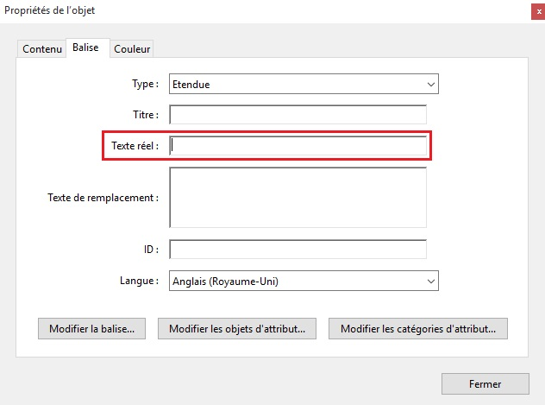

- Fermez la boîte de dialogue.

Tableaux
Les tableaux constituent un environnement complexe pour les utilisateurs de technologies d’assistance car l'organisation des informations et les relations entre elles ne peuvent pas être perçues rapidement et de manière globale.
Les tableaux de présentation qui servent uniquement à des fins de mise en page sont à éliminer car une structure tabulaire peut nuire à la lecture. Les cellules de tableau sont à remplacer par des paragraphes (voir Balises principales utilisées).
Pour les tableaux de données, il est nécessaire de faire en sorte que chaque cellule de contenu du tableau puisse être reliée correctement à la ou les cellules d'en-têtes qui en donnent le sens.
Pour obtenir les meilleurs résultats possibles lors du balisage d’un tableau, il faut utiliser les fonctionnalités de création de tableaux proposées lors de la création du document dans les applications de type Microsoft Word ou LibreOffice Writer.

Analyser le balisage existant du tableau
La balise <Table> doit englober des cellules <TD> (Table Data) ou <TH> (Table Header) regroupées par rangée dans des balises <TR> (Table Row).
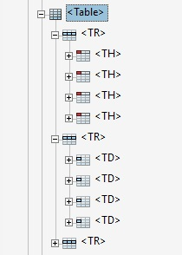

Le panneau Balises permet de développer la racine des balises afin de vérifier si les cellules du tableau sont correctement définies avant d’apporter des modifications à des éléments de tableau.

Modification de balises de tableau et balisage de tableaux non reconnus

Tableaux simples
Si la balise <Table> est absente, ou qu’elle ne regroupe pas des balises selon la logique présentée, l’outil Retouche de l’ordre de lecture peut permettre d’apporter une structure correcte aux tableaux simples:
- Ouvrez la fenêtre Retouche de l’ordre de lecture.
- Sélectionnez l’ensemble du tableau dans le panneau de visualisation.
- Cliquez sur Tableau.
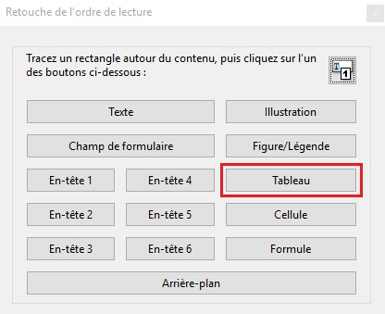

Si cette technique ne fonctionne pas (les balises <TR> et <TD> ne sont pas créées pour l’ensemble du contenu), chaque balise doit être créée et associée une par une à des cellules. Cette procédure d’ajout de balises est une tâche laborieuse et peut nécessiter beaucoup de temps.
Pour les tableaux déjà balisés, un travail de vérification est nécessaire afin de s’assurer que les contenus soient correctement identifiés et répartis selon une structure cohérente. Certaines cellules peuvent être identifiées comme des entêtes (<TH>) alors qu’il s’agit de cellules de données (<TD>) ou inversement. Certains contenus répartis sur plusieurs cellules peuvent se trouver fusionnés par erreur dans une même balise. Toutes ces anomalies sont à corriger à la main via le panneau de navigation Balises.

Tableaux complexes
Lorsque le tableau contient des entêtes s’étendant sur plusieurs colonnes, il faut définir les attributs ColSpan et RowSpan de ces rangées afin que les entêtes et les données y étant associées soient accessibles et cohérentes.
- Dans le panneau Balises, sélectionnez un élément <TD> ou <TH>.
- Dans le menu Options, choisissez Propriétés.
- Dans la boîte de dialogue Propriétés, dans l’onglet Balises, cliquez sur Modifier les objets d’attribut.
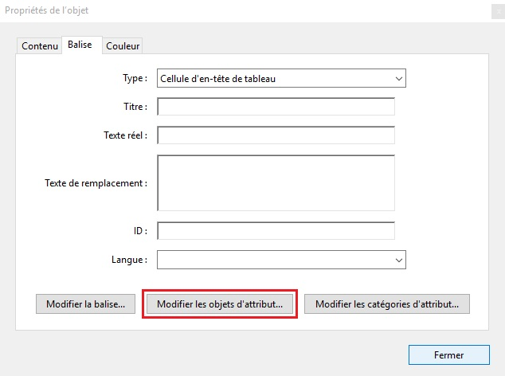
- Sélectionnez les objets d’attribut, puis cliquez sur Ajouter un élément.
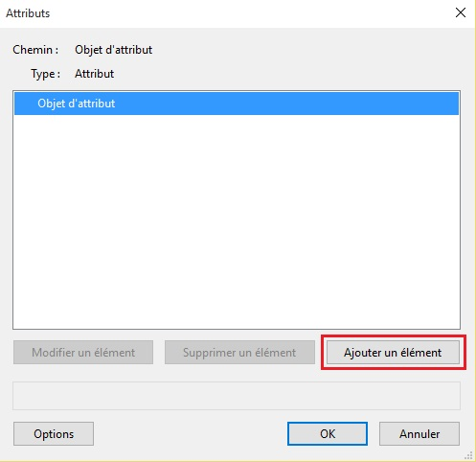

- Développez le nouveau dictionnaire, sélectionnez l’attribut Layout et cliquez sur Modifier un élément.
- Changez la valeur Layout en Table.
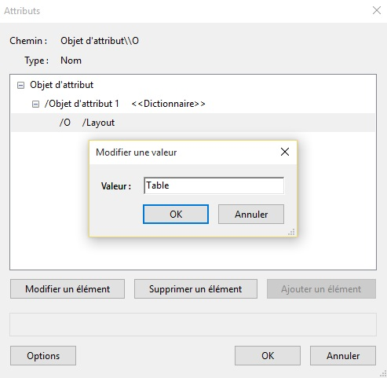

- Sélectionnez le dictionnaire d’objets d’attribut, puis cliquez sur Ajouter un élément.
- Dans la boîte de dialogue Ajouter une clé et une valeur, saisissez ColSpan ou RowSpan dans la zone Clé. Indiquez le nombre de colonnes ou de rangées étendues dans la zone Valeur. Choisissez Nombre entier dans le menu déroulant Type de valeur, puis cliquez sur OK.
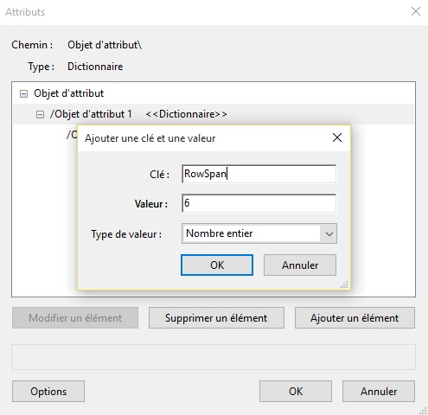

Alternatives textuelles
Une alternative textuelle est nécessaire pour présenter au plus juste la fonction du tableau de données dans le contexte où il se trouve. Souvent une description détaillée présentant les faits saillants ou une synthèse des données présentées dans le tableau est nécessaire (cf. technique présentée dans 6.3 Donner une alternative aux éléments non-textuels > Images et graphiques).

Créer des formulaires accessibles

Critères RGAA applicables
Thématique | Critères
Formulaires | Critère 11.1 [A] Chaque champ de formulaire a-t-il une étiquette ?  Critère 11.2 [A] Chaque étiquette associée à un champ de formulaire est-elle pertinente ?  Critère 11.3 [AA] Dans chaque formulaire, chaque étiquette associée à un champ de formulaire ayant la même fonction et répétée plusieurs fois dans une même page ou dans un ensemble de pages est-elle cohérente ?  Critère 11.4 [A] Dans chaque formulaire, chaque étiquette de champ et son champ associé sont-ils accolés ?  Critère 11.5 [A] Dans chaque formulaire, les informations de même nature sont-elles regroupées, si nécessaire ?  Critère 11.6 [A] Dans chaque formulaire, chaque regroupement de champs de formulaire a-t-il une légende ?  Critère 11.7 [A] Dans chaque formulaire, chaque légende associée à un groupement de champs de formulaire est-elle pertinente ?  Critère 11.8 [A] Dans chaque formulaire, chaque liste de choix est-elle structurée de manière pertinente ?  Critère 11.9 [A] Dans chaque formulaire, l'intitulé de chaque bouton est-il pertinent ?  Critère 11.10 [A] Dans chaque formulaire, le contrôle de saisie est-il utilisé de manière pertinente ?  Critère 11.11 [AA] Dans chaque formulaire, le contrôle de saisie est-il accompagné, si nécessaire, de suggestions facilitant la correction des erreurs de saisie ?  Critère 11.12 [AA] Pour chaque formulaire, les données à caractère financier, juridique ou personnel peuvent-elles être modifiées, mises à jour ou récupérées par l'utilisateur ?  Critère 11.14 [AAA] Pour chaque formulaire, des aides à la saisie sont-elles présentes ?  Critère 11.15 [AAA] Pour chaque formulaire, chaque aide à la saisie est-elle pertinente ?

Introduction
Un formulaire est un espace de saisie, pouvant comporter plusieurs « champs » où l’on peut renseigner du texte, cocher des cases, effectuer un choix dans une liste de termes prédéfinis, appuyer sur des boutons, etc.
Les formulaires bien conçus seront accessibles aux personnes navigantes à l'aide de technologies d'assistance à condition qu'ils respectent quelques règles simples:
- Le cheminement (ordre de tabulation) doit être logique et compréhensible.
- Chaque champ de formulaire doit être identifié.
- Des instructions courtes ou des exemples du format attendu sont à fournir.
- Les champs du formulaire doivent être éditables.
Tous les champs du formulaire doivent figurer dans la structure logique de l’arborescence et l’utilisateur doit avoir accès aux informations via des info-bulles.

Baliser les formulaires
Chaque champ du formulaire doit être identifié avec la balise <Form> et inséré dans une balise de paragraphe (<p>). Un paragraphe peut comprendre plusieurs balises de champs à la fois.
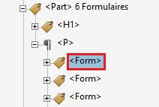

Si le formulaire PDF est déjà balisé, l’outil Retouche de l’ordre de lecture d’Acrobat permet de donner le balisage correct aux champs (voir 2.4.1 L’outil Retouche de l’ordre de lecture).
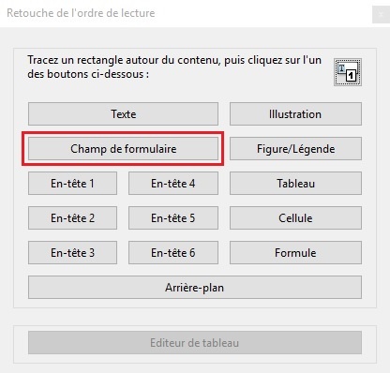

Les formulaires mis en forme à l’aide de tableaux de présentation nécessitent un travail de re-balisage car une structure tabulaire peut nuire à la lecture. Les cellules de tableau sont à remplacer par des paragraphes (voir Balises principales utilisées).

Identifier les champs
Pour les utilisateurs de lecteur d’écran, seule l’infobulle – directement reliée au champ - sera lu lorsque l’utilisateur passe sur le champ. Pour cette raison, les étiquettes de champs non-balisées doivent restées comme telles, et les étiquettes déjà balisées sont à transformer en contenus d’arrière-plan (<Artefact>). L’information de l’étiquette est à reprendre dans l’infobulle.
Pour ajouter une info-bulle :
- Ouvrez l’outil Préparer un formulaire (Outils > Préparer le formulaire).
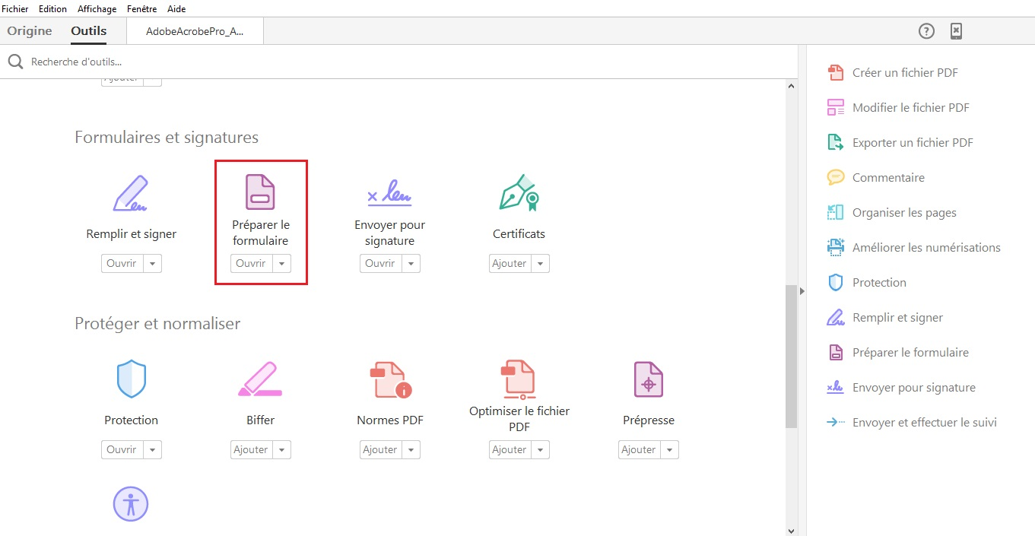
- Double-cliquez sur le champ de formulaire auquel vous souhaitez ajouter un texte d’instruction et sélectionnez Propriétés.
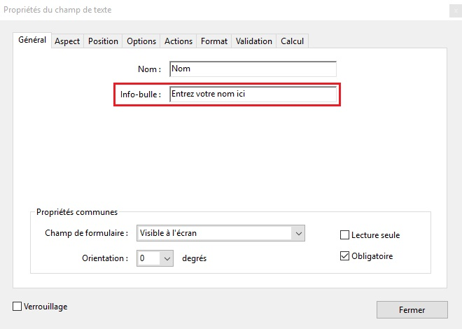

- Sous l’onglet Général de la boîte de dialogue des propriétés, tapez dans la zone réservée à l’info-bulle l’étiquette du champ suivi, si besoin, d’un texte d’instructions.
- Cliquez sur Fermer.
Pour les cases à cocher l’infobulle doit reprendre la question suivie de la réponse (exemple : Quelle est votre nationalité ? Française ; Quelle est votre nationalité ? Belge, etc.).

Proposer des instructions ou des textes d’aide
Pour certains champs, en plus de l’étiquette, il faut proposer dans l’infobulle un texte d’instructions qui précisent la nature ou le format des informations attendues afin d’éliminer toute ambiguïté. Exemple : email (exemple : jon@me.com).

Définir et tester l’ordre de tabulation
Une fois balisé, il faut tester l’ordre de tabulation du formulaire à l’aide des commandes clavier pour s’assurer qu’il soit intégralement accessible. Les commandes suivantes permettent de parcourir le formulaire au clavier :
- Tabulation pour activer le champ suivant
- Maj+Tabulation pour activer le champ précédent
- Barre d’espacement pour sélectionner des options
- Touches fléchées pour sélectionner des options sous forme de boutons radio ou d’éléments dans une liste
Pour corriger les problèmes de cheminement qui peuvent nuire à la compréhension du formulaire, cf. 9. Ordre de lecture.

Ordre de lecture
Les technologies d’assistance parcourent le document de manière linéaire. Dans des documents avec une mise en page complexe, les différents contenus ne figurent pas forcément sur la page dans un ordre logique. Un titre, par exemple, peut être situé au milieu d’une page, alors qu’il doit être lu avant le contenu auquel il est associé.
Dans un premier temps, il convient d’analyser le document page par page et de décider quelles modifications sont nécessaires pour que l’ordre de lecture soit cohérent.

Définir l’ordre de lecture avec l’outil Retouche de l’ordre de lecture
L’outil Retouche de l’ordre de lecture est destiné à proposer un moyen simple et rapide pour corriger des problèmes d’ordre de lecture. Dans la boîte de dialogue Retouche de l’ordre de lecture, un bouton Afficher le panneau Ordre permet de visualiser les contenus du document sous forme de blocs gris numérotés en fonction de leur positionnement dans l’ordre de lecture. Normalement l’ordre de lecture de ces zones peut être corrigé en faisant glisser dans le panneau Ordre les zones mises en surbrillance.
Cependant, selon certains experts, l’utilisation de l’outil Retouche de l’ordre de lecture pour redéfinir un ordre de lecture est risquée car certaines erreurs de balisage peuvent en résulter. Des balises peuvent être déplacées dans d’autres balises non désirées, par exemple, et l'ordre de superposition visuelle des contenus peut également être modifié. L’impossibilité de préciser l'ordre pour certaines balises qui sont englobées dans d'autres balises et gérées par l’outil comme un bloc peut également limiter l’accessibilité du document. Pour cette raison, il est recommandé d’utiliser le panneau de navigation Balises pour définir l’ordre de lecture.

Définir l’ordre de lecture avec le panneau de navigation Balises
Les technologies d’assistance lisent des balises de haut en bas dans l’arborescence des balises.
Pour modifier l’ordre de lecture des contenus de la page, il suffit d’ouvrir le panneau de navigation des Balises et de déplacer les balises au bon endroit (cf. 4.2.4 Balisage d’un document PDF non-balisé > Balisage manuel d’un document > Déplacer des balises).

Créer des aides à la navigation

Critères RGAA applicables
Thématique | Critères
Navigation | Critère 12.7 [AA] Dans chaque page d'une collection de pages, des liens facilitant la navigation sont-ils présents ?

Introduction
La consultation d'un document ne doit pas obligatoirement se faire de manière linéaire. A condition que le document soit bien structuré et enrichi avec des éléments de navigation, les utilisateurs ont la possibilité de se déplacer rapidement vers des contenus à l’intérieur et à l’extérieur du document.

Signets
Un signet est un lien permettant d’atteindre un emplacement, un objet, ou une sélection de texte dans le document. Plutôt que faire défiler le document pour retrouver le texte, l’utilisateur peut y accéder directement à l’aide du panneau de navigation Signets.
Lorsque les documents sources contiennent des signets, ces signets sont souvent balisés et donc conservés lors de la création de fichiers PDF.
Il est également possible de générer automatiquement des signets à partir d’en-têtes, par exemple, à condition que le document soit correctement balisé en amont.
Les signets peuvent également permettre de déclencher des actions, telles que l’envoi d’un formulaire.

Générer des signets automatiquement à partir des entêtes ou des parties du document
- Ouvrez le panneau de navigation Signets.
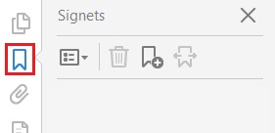

- Accédez au menu Options > Nouveau signet structuré.
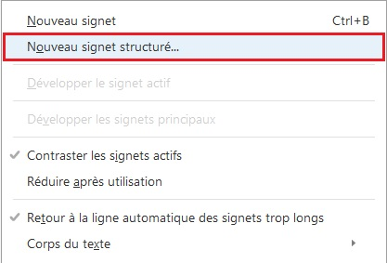

- Dans la liste des balises utilisées dans le document qui s’affiche sélectionnez les balises <H1> à <H6> ou des balises <Part>. Le nom des signets est construit à partir du contenu des balises ou à partir du nom des balises si vous les avez nommées.
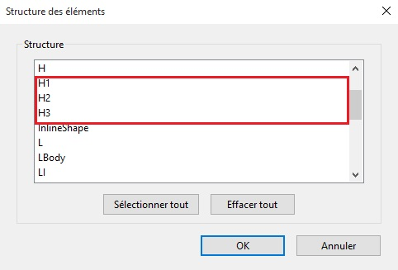

Créer un nouveau signet
- Cliquez sur le bouton Signets sur la gauche pour ouvrir le panneau de navigation Signets.
- Dans le panneau de visualisation positionnez-vous sur la page à laquelle le signet doit renvoyer. Si le signet doit pointer vers un texte précis, faites glisser la souris afin de sélectionner le texte. Le texte sélectionné devient l’intitulé du nouveau signet (il est possible de modifier cet intitulé). Pour associer un signet à une image, cliquez sur l’image voulue ou tracez un rectangle autour d’elle.
- Cliquez sur le signet qui précède l’endroit où vous souhaitez insérer le nouveau signet (sinon le nouveau signet est automatiquement ajouté à la fin de la liste des signets).
- Dans le panneau de navigation Signets, accédez au menu Outils > Nouveau signet (ou cliquez sur l’icône Nouveau signet).
- Dans le panneau de navigation Signets, saisissez ou modifiez le nom du nouveau signet.
Dans certains cas, lorsque le signet est trop long par exemple, le signet créé est tronqué. Dans ce cas il convient de rééditer le signet à la main pour le corriger.
Pour supprimer un signet, sélectionnez le ou les signets, puis appuyez sur la touche Suppr (Attention : cela entraîne l’effacement de ses signets enfants).

Modifier la destination d’un signet
- Dans le panneau Signets, sélectionnez un signet.
- Dans le panneau de visualisation, choisissez le nouvel emplacement auquel le signet doit renvoyer.
- Dans le menu Options, choisissez Définir la destination.

Ajouter une action à un signet
- Dans le panneau Signets, sélectionnez un signet.
- Accédez au menu Options > Propriétés.
- Dans la boîte de dialogue Propriétés du signet, cliquez sur Actions.
- Choisissez une action dans le menu Sélectionner l’action, puis cliquez sur Ajouter.
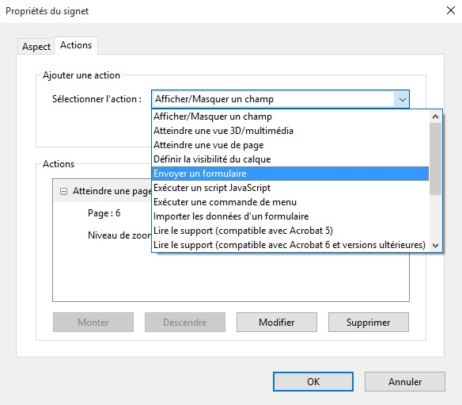

Liens
Les liens hypertexte permettent aux utilisateurs de circuler au sein du document et de naviguer vers des ressources externes.
Lorsque les liens ont été correctement déclarés dans le document source, ils sont généralement conservés lors de l’exportation du fichier PDF. Cependant, il convient de vérifier que le balisage soit correct et qu’ils soient tous actifs.
La balise <Link> peut figurer dans un paragraphe ou un élément de liste, par exemple, mais ne doit contenir que le contenu cliquable du lien.

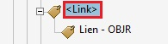

Les liens internes permettent d’atteindre une vue de page uniquement. Pour atteindre un texte ou un mot spécifique il est nécessaire d’insérer des signets (cf. Créer des aides à la navigation > Signets).
A noter :
- Les hyperliens en langue étrangère doivent être correctement signalés afin que les synthèses vocales les prononcent correctement (cf. 7.11 Bien structurer le document > Mots ou passages dans une langue étrangère).
- Par défaut l’intitulé de lien correspond au texte dont le lien est composé. Il est parfois nécessaire d’ajouter un texte de remplacement pour rendre unique et moins ambigu la destination de certains liens (cf. 6.6 Donner une alternative aux éléments non-textuels > Intitulés de liens).

Transformer un texte en lien
La commande Créer un lien permet de transformer un texte en lien:
Pour transformer un texte en lien :
- Accédez au menu Outils > Modifier le fichier PDF.
- Cliquez sur l’icône Lien et sélectionnez Ajouter ou modifier un lien Web ou de document.
- Avec le pointeur, tracez un rectangle autour de la zone où vous souhaitez créer un lien.
- Dans la boîte de dialogue Créer un lien, choisissez l’aspect du lien.
- Dans la zone Lier une action, sélectionnez le type de cible du lien et cliquez sur Suivant.
- Pour les liens externes, dans la boîte de dialogue Modifier l’URL, indiquez l’URL de la page Web cible.
- Cliquez sur OK.
- Pour finir, ajouter un texte de remplacement au nouveau lien (cf. 6.6 Donner une alternative aux éléments non-textuels > Intitulés de liens).

Indiquer l’ordre de tabulation des liens
- Ouvrez le panneau de navigation Pages.
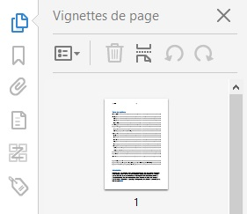
- Sélectionnez toutes les vignettes de pages.
- Faites un clic-droit sur l’une des vignettes et sélectionnez Propriétés de la page.
- Sous l’onglet Ordre de tabulation de la boîte de dialogue Propriétés de la page cochez Utiliser la structure du document.
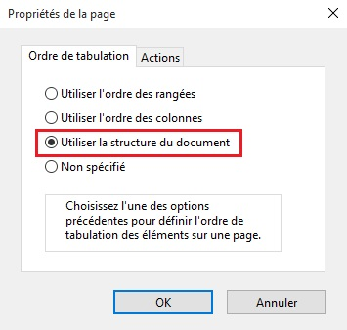

Définir les propriétés du document

Introduction
Les propriétés de document, également appelées les métadonnées, sont des informations relatives à un fichier qui le décrivent ou l’identifient. Elles comprennent des informations comme le titre, le nom de l’auteur, l’objet et les mots clés identifiant les rubriques ou le contenu du document, la langue du document, si le document est balisé et si certains paramètres de sécurité ont étés définis.

Langue du document
Pour les logiciels de synthèse vocale, la langue sélectionnée pour le document détermine la manière dont les contenus sont prononcés. Il est alors impératif de définir une langue pour tout le document, et de s'assurer que tout mot ou passage dans une autre langue soit correctement identifié (cf. 7.11 Bien structurer le document > Mots ou passage dans une langue étrangère).
Pour définir la langue du document :
- Accédez au menu Fichier > Propriétés.
- Sous l’onglet Avancées, dans la zone Options de lecture, sélectionnez la langue principale du document.
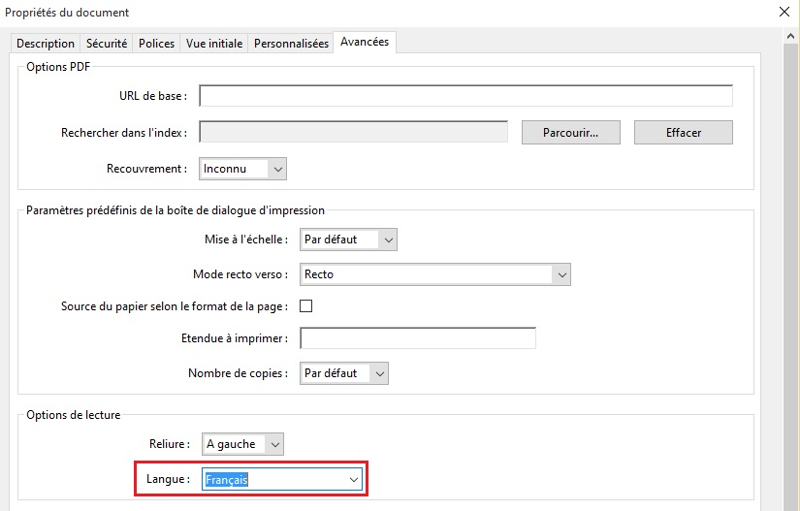
- Cliquez sur OK.

Renseigner les propriétés du document
A l'ouverture d'un document, certaines technologies d'assistance se réfèrent aux propriétés pour annoncer le titre du document et pour résumer le contenu.
- Accédez au menu Fichier > Propriétés.
- Pour permettre aux technologies d’assistance d’identifier et d’interroger le document, renseignez les zones suivantes (les zones Sujet et Mots-clés peuvent également être renseignées, mais ne sont pas indispensables aux technologies d’assistance) :
- Titre
- Auteur
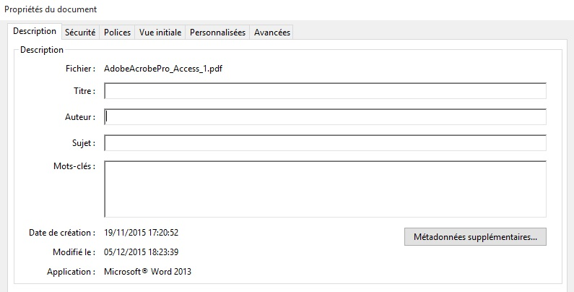
3. Cliquez sur OK.

Indiquer que le document est balisé
Afin que les utilisateurs de technologies d’assistance puissent connaître l’état d’accessibilité du document, il convient d’activer l’option Document PDF balisé :
- Ouvrez le panneau de navigation Balises.
- Accédez au menu Options et sélectionnez Document PDF balisé (une coche apparaît à côté de l’option pour indiquer qu’elle est activée).

Définir les paramètres de protection
Le texte d’un document PDF doit être accessible aux lecteurs d’écran. Par défaut les documents ne sont pas protégés et sont donc accessibles aux technologies d’assistance. S’il est souhaitable de protéger le document en limitant la modification ou l’impression, il est nécessaire de faire en sorte que les paramètres de protection n’interfèrent pas avec la capacité du lecteur d’écran à accéder aux contenus du document.
Pour rendre accessible aux technologies d’assistance tout en limitant la modification ou l’impression:
- Accédez au menu Fichier > Propriétés.
- Sous l’onglet Sécurité dans la zone Méthode de Protection, sélectionnez Protection par mot de passe.
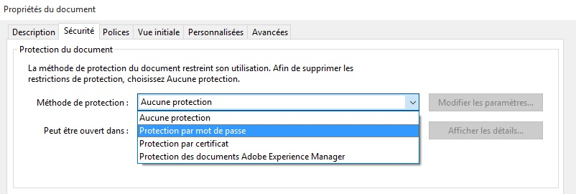
- Dans la boîte de dialogue Protection par mot de passe > Paramètres, dans la zone Droits, cochez les options Restreindre la modification et l’impression du document et Activer l’accès au texte pour les lecteurs d’écran destinés aux malvoyants.
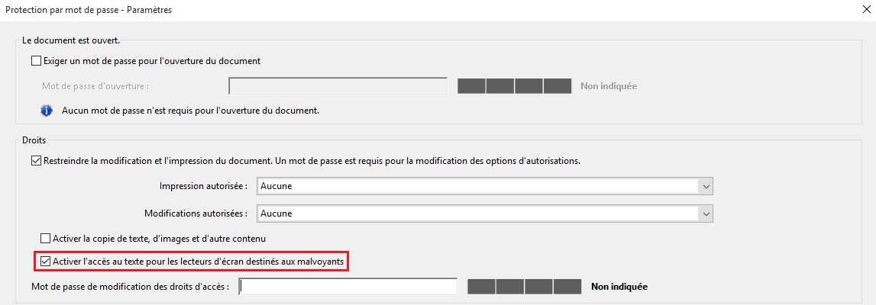

Définir la vue initiale du document
Il est possible de définir la vue initiale du document avant sa diffusion afin que le panneau de navigation Signets soit ouvert lorsque l’utilisateur ouvre le document.
- Accédez au menu Fichier > Propriétés.
- Sous l’onglet Vue initiale dans la zone Onglet de navigation, sélectionnez Panneau Signets et page.
- Dans la zone Disposition des pages, sélectionnez Une seule page ou Une seule page en continu.
- Dans la zone Affichage, sélectionnez Titre du document.
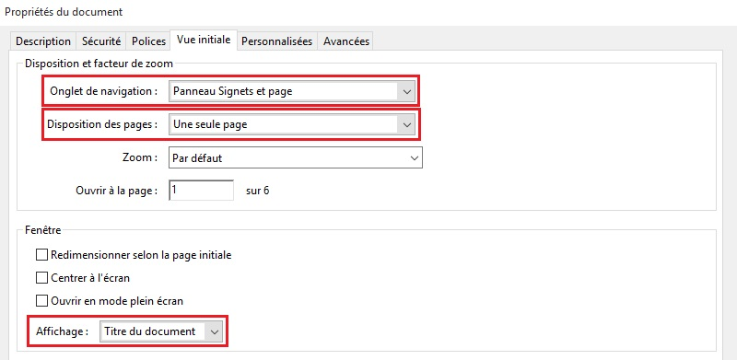
- Cliquez sur OK.

Vérifier la redistribution des contenus
Le format PDF est souvent privilégié car il permet de préserver la mise en forme telle que l’auteur l’a définie quelle que soit l’application ou la plate-forme utilisée pour sa lecture. Cependant, afin d’améliorer la lisibilité du document pour certains lecteurs ou sur certains périphériques tels que les téléphones portables, Adobe donne la possibilité de redistribuer temporairement les contenus du document sur une colonne occupant toute la largeur du panneau de visualisation.
Un texte vertical est redistribué horizontalement donnant la possibilité de l’agrandir sans avoir à utiliser de barre de défilement horizontale. Certains contenus complexes (les formulaires par exemple) et les artefacts de page ne sont pas redistribués.
Le balisage garantit que les contenus du document soient correctement redistribués et qu’ils suivent un ordre logique. Lorsqu’une balise est créée et associée à un contenu dans le panneau de navigation Balises, un conteneur est créé dans le panneau de navigation Contenu.
Pour vérifier rapidement l’ordre de lecture d’un document, affichez-le en mode Redistribution.
Choisissez Affichage > Zoom > Redistribuer.
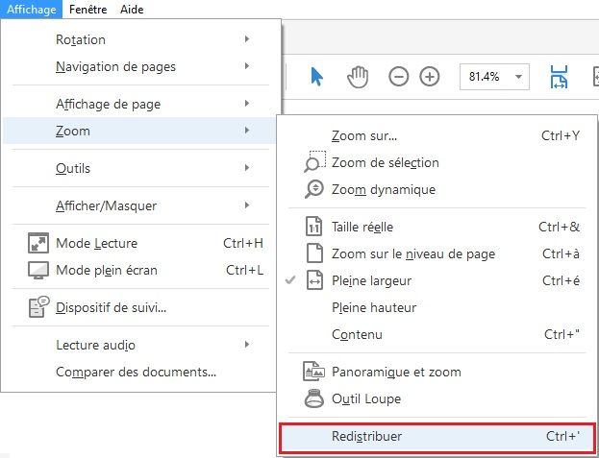
Pour retourner à l’affichage normal, en mode Redistribution, choisissez Affichage > Zoom > Taille réelle.

Corriger les erreurs de redistribution avec le panneau Contenu
Le panneau Contenu présente une vue de l’ensemble des objets de contenu, balisés et non-balisés dont un document PDF est composé répertoriés selon leur ordre d’affichage sur la page (cf. 2.4.3 Se familiariser avec le format PDF et Adobe Acrobat Pro > Principaux outils pour travailler l’accessibilité d’un document PDF > Le panneau Contenu).
Le panneau peut répertorier 3 types de contenus :
- Textes.
- Images.
- Contenus vectoriels (généralement un élément vectoriel est composé de plusieurs contenus de type chemin).
Si les objets qui n’apportent pas de sens au document ne sont pas déjà balisés en artefact, cette étape peut être réalisée via le panneau Contenu :
- Revenir à l’affichage normal.
- Dans le panneau Contenu, sélectionnez l’objet à transformer en artefact.
- Faites un clic-droit et sélectionnez Créer un artefact.
- Une boîte de dialogue permet de choisir un type d’artefact et une position d’ancrage. Laissez l’option cochée par défaut.
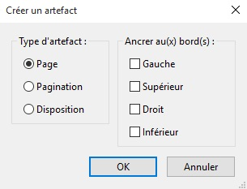

Pour éviter des problèmes de superposition visuelle qui peuvent résulter du balisage de contenus avec l’outil Retouche de l’ordre de lecture, il est recommandé de positionner les artefacts - toujours dans le même ordre entre eux - en début d’arborescence. À l’inverse, les contenus balisés doivent être situés en fin d’arborescence.
Pour modifier la position des contenus lors de la redistribution :
- Choisissez Affichage > Afficher/Masquer > Volets du navigateur > Contenu.
- Développez le nom du document pour afficher les pages et les objets.
- Déplacez un conteneur ou un objet après l’avoir sélectionné en le faisant glisser vers l’emplacement voulu (ou en choisissant les commandes Couper et Coller dans le menu Options).

Vérifier l’accessibilité du document PDF et réparer les erreurs de balisage
Adobe Acrobat Pro DC intègre un vérificateur d’accessibilité. Même si il permet d’identifier certains contenus susceptibles de poser des problèmes de lecture pour des personnes naviguant à l’aide de technologies d’assistance, il n’effectue que des contrôles automatiques et ne permet pas de détecter un certain nombre de barrières à l’accès.
Avant de lancer le vérificateur, il est possible de sélectionnez les problèmes d’accessibilité que l’on souhaite contrôler à partir d’une liste de critères préétablie découpée en 4 catégories : document ; contenu de page ; formulaires ; tableaux et listes ; titres et textes de remplacement.
Pour lancer le vérificateur d’accessibilité :
- Accédez au menu Outils > Accessibilité.
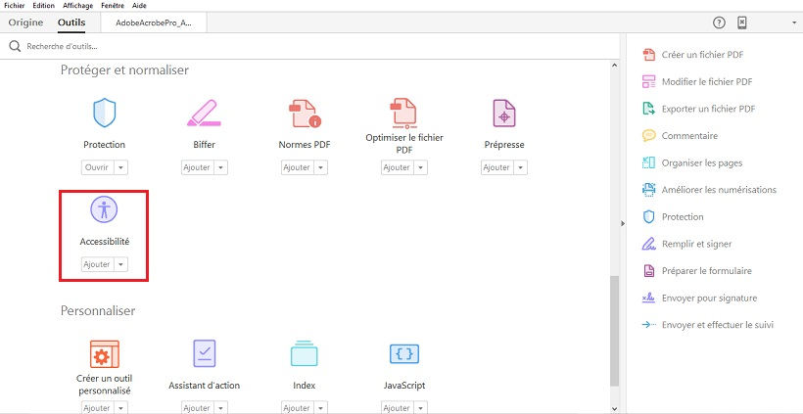
- Dans la barre d’outils secondaire à droite de l’écran, cliquez sur Vérification complète.
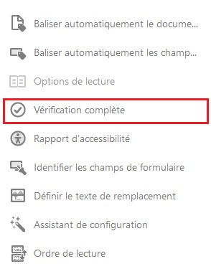
- Dans la section Options de rapport, indiquez si vous souhaitez enregistrer le rapport dans un fichier HTML ou un fichier joint au document.
- Sélectionnez le ou les pages que vous souhaitez contrôler (si le document est volumineux, la vérification page par page est conseillée).
- Choisissez les options de vérification (par défaut toutes les options sont cochées – il est conseillé de les laisser comme telles).
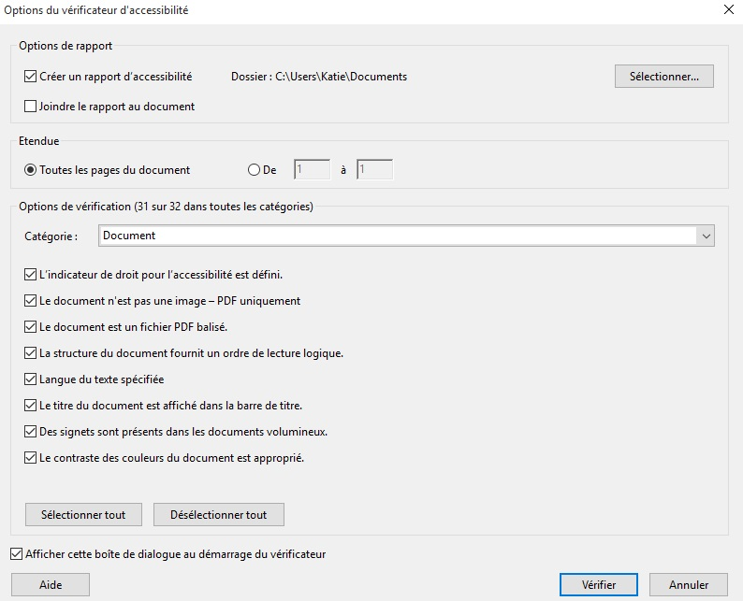
- Cliquez sur Vérifier. Les résultats s’affichent dans le panneau Vérificateur d’accessibilité. Si vous avez créé un rapport, les résultats sont également disponibles dans le dossier sélectionné.
Le rapport affiche l’un des états suivants pour chaque vérification de règle :
- Réussi : l’élément est accessible.
- Ignoré : la règle n’a pas été vérifiée car elle n’était pas sélectionnée dans la boîte de dialogue Options du vérificateur d’accessibilité.
- Vérification manuelle requise : la fonction Vérification complète n’a pas pu contrôler automatiquement l’élément. Vérifiez l’élément manuellement.
- Échec de l’opération : l’accessibilité de l’élément n’a pas pu être confirmée.
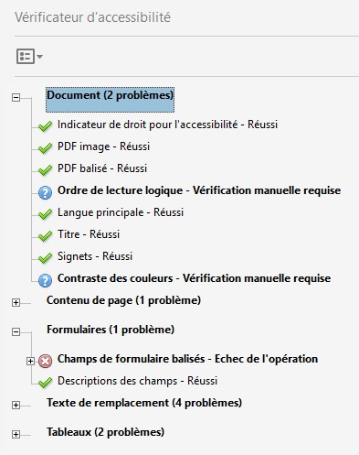
Pour corriger une erreur signalée :
- Faites un clic-droit sur l’élément dans le panneau Vérificateur d’accessibilité et sélectionnez l’une des options suivantes :
- Corriger : Acrobat corrige automatiquement l’élément ou vous invite à le corriger manuellement via une boîte de dialogue.
- Ignorer la règle : Désélectionne cette option dans la boîte de dialogue Options du vérificateur d’accessibilité pour les vérifications ultérieures de ce document et définit l’état de l’élément sur Ignoré.
- Expliquer : Ouvre l’aide en ligne proposant des informations supplémentaires sur le problème détecté.
- Revérifier : Permet de recontrôler après avoir modifié un ou plusieurs éléments.
- Afficher le rapport : Affiche un rapport avec des liens vers la documentation.
- Options : Ouvre la boîte de dialogue Options du vérificateur d’accessibilité afin que vous puissiez choisir quelles vérifications effectuer.

Vérifications manuelles
Idéalement il faut tester le comportement d’un fichier PDF balisé avec un lecteur d’écran. Il est également utile de se servir des modes de lecture proposés par Adobe pour tester la restitution du document.
En plus de l’affichage Redistribution (voir 12. Vérifier la redistribution des contenus), Adobe propose une lecture audio du PDF. Activer cette fonctionnalité permet d’identifier des problèmes d’ordre de lecture ou de tester la pertinence de certains textes de remplacement.
Pour activer la fonctionnalité Lecture audio :
- Accédez au menu Affichage > Lecture audio > Activer la lecture audio.
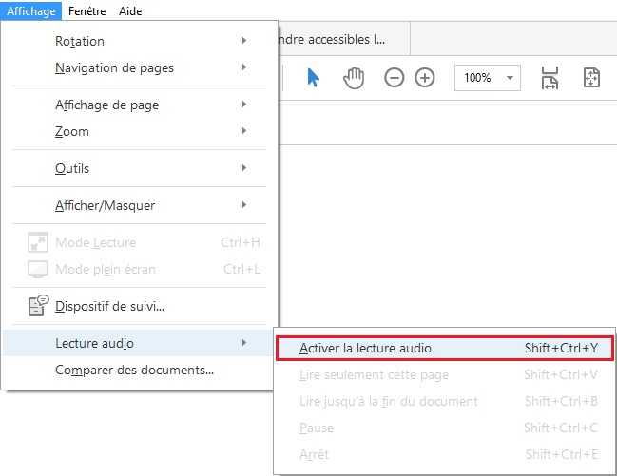
- Vérifiez que la lecture de chaque élément de la page suit un ordre logique.
Il peut également être utile de sauvegarder le document en format texte accessible pour vérifier la qualité du texte qui sera restitué aux utilisateurs de plages Brailles. Pour exporter un fichier en texte, accédez au menu Fichier > Exporter vers > Texte (accessible).

Sources
Atalan / Rendre accessibles les documents PDF avec Adobe Acrobat Pro v.1.1.5 (2011)
http://www.pdf-accessible.com/wp-content/uploads/2015/01/manuel-balisage-acrobat_AcceDe.pdf
Documentation Acrobat / Création d’un fichier PDF accessible
http://help.adobe.com/fr_FR/acrobat/using/WS58a04a822e3e50102bd615109794195ff-7d10.w.html
Documentation Acrobat / Ajout de l’accessibilité à un document PDF existant
http://help.adobe.com/fr_FR/acrobat/using/WS58a04a822e3e50102bd615109794195ff-7d09.w.html#WS58a04a822e3e50102bd615109794195ff-7d07.w
WebAIM / PDF Accessibility - Defining Acrobat PDF Accessibility
http://webaim.org/techniques/acrobat/

Balises principales utilisées
Nom de balise | Type de contenu
<Document> | Élément racine de l’arborescence de balises du document
<Partie> | Division importante du document pouvant regrouper des unités de contenu
<Div> | Groupe d’éléments situé au niveau du bloc
<Art> | Article (corps de texte autonome considéré comme une narration unique)
<Sect> | Section
<L> | Liste (les éléments enfant directs doivent correspondre à des articles de liste)
<LI> | Article de liste
<BlockQuote> | Bloc en retrait
<Legende> | Brève portion de texte décrivant un tableau ou une illustration
<Index> | Séquence d’entrées contenant un texte d’identification et des éléments de référence indiquant l’occurrence de texte dans le corps principal du document
<TOC> | Table des matières (élément contenant une liste structurée de membres et de libellés)
<TOCI> | Article de table des matières
<Tableau> | Tableau
<TR> | Rangée de tableau (peut contenir des cellules d’en-tête de tableau et des cellules de données de tableau)
<TD> | Cellule de données de tableau (données autres que l’en-tête)
<TH> | En-tête de tableau (décrivant une ou plusieurs rangées ou colonnes de tableau)
<Citation> | Citation attribuée à une autre personne que l’auteur du texte environnant
<Code> | Texte de programme informatique incorporé dans un document
<Illustration> | Image ou représentation graphique associée à un texte
<Formulaire> | Annotation de formulaire PDF pouvant ou étant remplie
<Formule> | Formule mathématique
<Lien> | Hyperlien incorporé dans un document
<Note> | Texte explicatif ou de référence (une note de pied de page ou une note de fin de page)

Licence
Ce document est la propriété du Secrétariat général à la modernisation de l'action publique français (SGMAP). Il est placé sous la "licence ouverte 1.0 ou ultérieure", équivalente à une licence Creative Commons BY. Pour indiquer la paternité, ajouter un lien vers la version originale du document disponible sur le compte Github de la DInSIC.

